２ 女性を保護する施設へのアンケート調査結果

Ⅰ 調査概要

１．調査の目的
保護を要する女性への保護・支援については、対象者の背景として、生活を営む上での困難や、配偶者からの暴力（DV）、売春経歴による援助の必要など、その支援ニーズが多岐にわたる。また、支援機関は、それぞれの役割・特徴に応じて支援を行っているものの、支援が困難な状況にあることも少なくない。さらに、保護の制度として、一時保護か入所か、同伴が可能かどうかなど、保護支援を実施する上での制約がある。
そこで、本調査は、施設における女性の保護支援の実態を把握するとともに、得られた結果を分析・検証するための基礎資料とすることを目的とする。

２．調査方法
平成28年度1年間において、大阪府における保護を要する女性が一時保護または入所していた施設等からの退所者について、各施設等に調査票を電子媒体で送付し、電子媒体で回収を得た。

３．調査内容
保護支援の実施時期によって3段階に分け、①入所当初における利用者の状況、②入所中の支援課題及び支援内容、③退所に向けた支援及びアフターケアの三つの大項目を構成した。また、それぞれの時期における本人と同伴児童・同伴者の状況を調査した。

４．調査対象
大阪府における保護を要する女性を一時保護または入所により支援していた施設等。種別は以下のとおり。
・大阪府立女性相談センター一時保護所
・婦人保護施設（大阪府女性自立支援センター）
・母子生活支援施設（大阪市所管、堺市所管施設を含む）
・救護施設（女性が入所している可能性がある施設のみ）
・一時保護委託先（民間シェルター等）

５．調査期間
平成29年8月3日から同年8月25日までである。

６．調査票回収数
563件の回答を得た。施設等種別ごとの回答数は以下のとおり。
大阪府女性相談センター | 一時保護所 | 84件
婦人保護施設 | 一時保護 | 90件
（大阪府立女性自立支援センター） | 入所 | 130件
母子生活支援施設 | 計8施設 | 180件
救護施設 | 計4施設 | 61件
他一時保護委託先 | 計4施設 | 18件

７．調査実施主体
大阪府福祉部子ども室家庭支援課

８．調査分析
公立大学法人 大阪府立大学大学院 人間社会システム科学研究科

９．研究者一覧
担当者 公立大学法人大阪府立大学大学院 人間社会システム科学研究科
教授 山中 京子（業務責任者）
大阪キリスト教学院 大阪キリスト教短期大学 幼児教育学科
講師 岩本 華子
公立大学法人 大阪府立大学大学院 人間社会システム科学研究科
客員研究員 増井 香名子

Ⅱ 調査結果（単純集計、一部抜粋）
１．利用者の状況について
１－１ 一時保護または入所の状況
・全体563件のうち、「一時保護のみ」が280件（50%）であった。
・「女性相談センター一時保護所」及び「他一時保護委託先」は、ほとんどすべてが一時保護であった。
・「救護施設」は、95%が入所であった。
・「婦人保護施設全体」及び「母子生活支援施設」では、一時保護と入所がほぼ半数ずつであった。

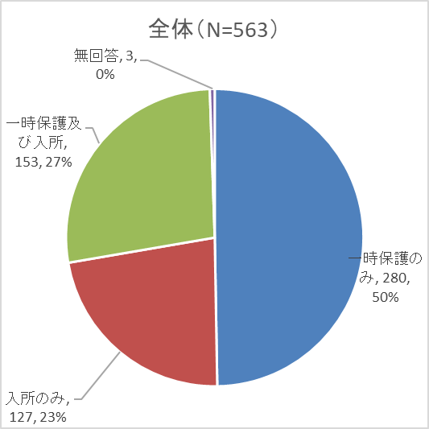

１－２ 利用者の状況について
１－２－１ 利用開始時の理由（複数回答）
・利用開始時の理由としてあげられた平均項目数は、2.5個であった。「女性相談センター一時保護所」がもっとも多く3.7個、次いで、「婦人保護施設（一時保護）」の3.6個である。
・全体の43.5%である245件が、3個以上の重複した理由を有している。「女性相談センター一時保護所」（83.3%）、「婦人保護施設（一時保護）」（84.4%）のいずれも8割以上が3個以上の重複した理由を有している。「女性相談センター一時保護所」「婦人保護施設(一時保護)」のいずれも「4個」の重複した理由を掲げる回答がもっとも多く、婦人保護事業において多様で重複した理由が施設利用の背景にあることがうかがえる。
・「DV」は、371件（65.9%）の回答あり、最も多かった。
・次いで、「心身不安定」が268件（47.6%）、「経済的理由」が262件（46.5%）、「家庭内環境不適切」が200件（35.5%）の順に多かった。

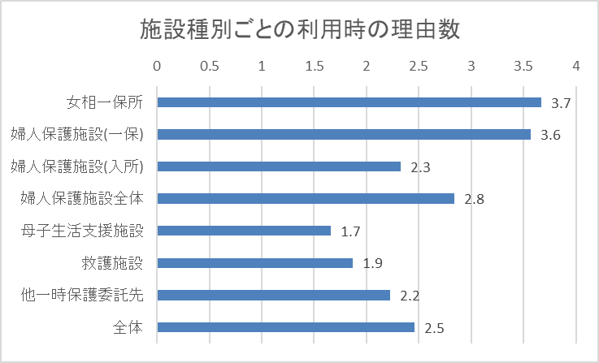
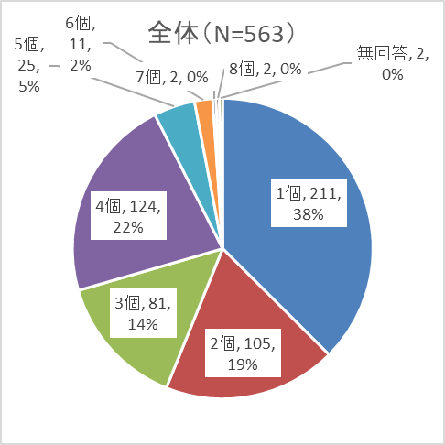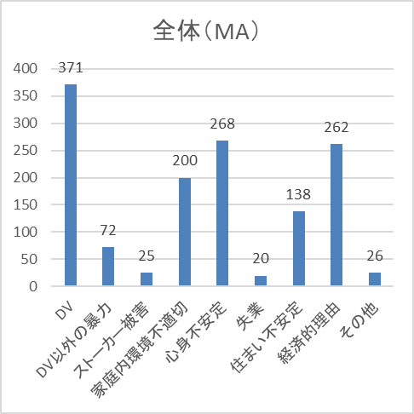

１－２－２ 利用開始時の理由（主たるもの）
・主たるものでは、「DV」が350件（62.2%）の回答があり、１－２－１の複数回答と同じく、最も多かった。
・一方、「家庭環境不適切」は7件（1.2%）、「心身不安定」は22件（3.9%）、「経済的理由」は18件（3.2%）と、それぞれ１－２－１の複数回答での割合から減っており、主訴の背景に、これらの重複した課題があることが示唆される。
・また、「DV以外の暴力」は56件（9.9%）、「ストーカー被害」は13件（2.3%）と、それぞれ１－２－１の複数回答の件数からあまり減っておらず、保護ニーズとして暴力被害が重要な指標となっていることが示唆される。

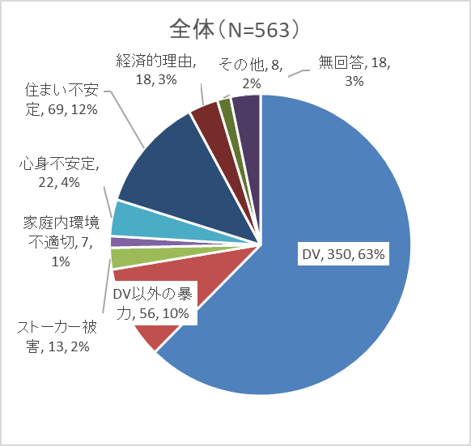

１－３ 一時保護の決定もしくは、入所措置機関について
・一時保護では、「婦人相談所」がもっとも多く、入所では「福祉事務所」がもっとも多いが、一時保護、入所とも「福祉事務所」と「婦人相談所」の両者が施設利用の決定の窓口となっている。
・母子生活支援施設での一時保護の決定において、福祉事務所が多いのは、大阪市が福祉事務所を窓口とした母子生活支援施設での緊急一時保護を実施していることが反映されていると考えられる。

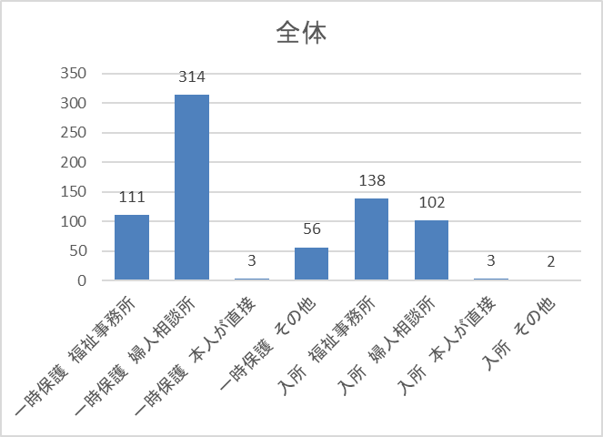
１－４ 他施設からの引き続いての利用
・他施設からの引き続いての利用は、52件（9.2%）であり、施設間の移動はそれほど多くなされていない。
・「母子生活支援施設」が36件で20.0%、次いで「救護施設」が10件で16.4%であり、一定数、他施設での一時保護や他施設の入所からの引き続いての利用があるも、一つ目の施設として利用されている割合が高い。「母子生活支援施設」においても、１－1の回答にあるように一時保護が半数以上を占めていることが反映していると考えられる。
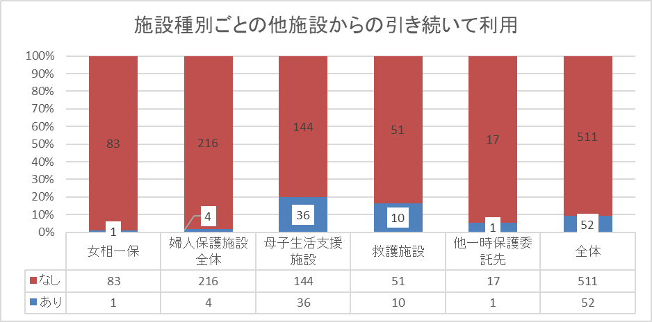

１－５ ひとり親世帯について
・ひとり親世帯は、187件（33.2%）である。
・「母子生活支援施設」の63件の「非該当」の回答は、離婚が成立していない母子の一時保護や入所が「非該当」として計上されているためと推測できる。
・子どもの生活場所については、「同伴」は164件、同伴していない場合の子どもの生活場所については、「入所前の本人宅」が17件、「他の保護先（児童の一時保護所・児童養護施設）」が14件、「親戚・知人宅」6件であった。（複数いる子どもが別の生活場所の場合があるため重複回答あり）

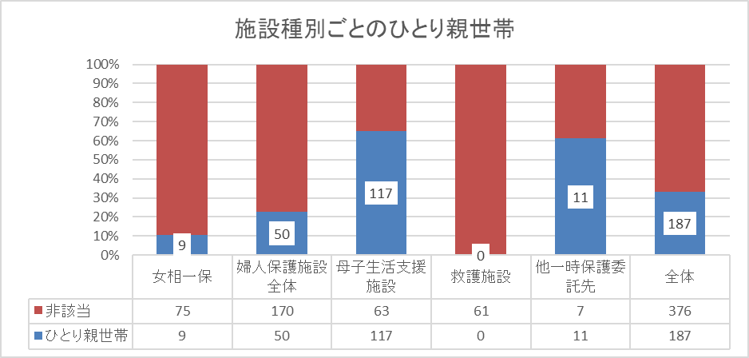

○子ども（18歳未満）の生活場所 （重複回答含む）
 | 同伴 | 入所前の本人宅 | 親戚・知人宅等 | 別の保護先
全体 | 164 | 17 | 6 | 14

１－６ 同伴児童の有無について
・18歳未満の子どもとともに一時保護や入所になっている「同伴児あり」「同伴児者あり」は、309件（54.9%）であり、半数以上が母子で施設を利用している。
・「婦人保護施設」においても、約半数が子どもとともに保護となり施設を利用している。
・18歳以上の同伴者とともに一時保護や入所になっているのは、18名（3.2%）である。

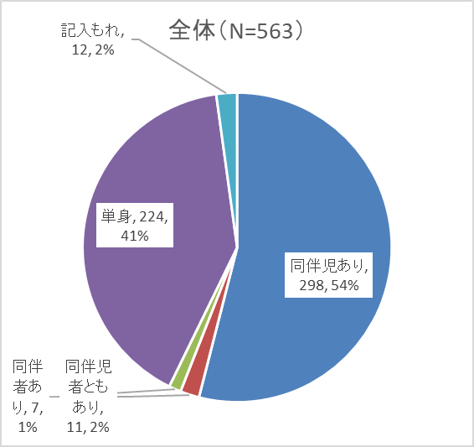

１－７同伴児童の年齢について
・523人の子ども（18歳未満）が本人とともに一時保護や入所になっている。施設種別でみると、「母子生活支援施設」282人（53.9%）、「婦人保護施設全体」182人（34.7%）である。
・同伴している子どもの数は、平均1.7人である。
・年齢別では、「0歳」の乳児74名（14.1%）であり、生後「1か月未満」の新生児も14名含まれる。また、学齢児年齢（6歳以上）の子どもは220人（42.1%で）あり、広い年齢層の子どもが一時保護や入所になっている。施設は本人の支援のみならず、利用する子どもの年齢に応じた多様な支援ニーズに対応することが求められる。

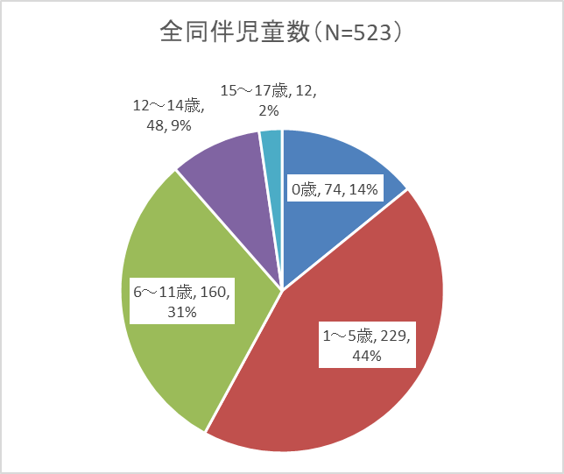

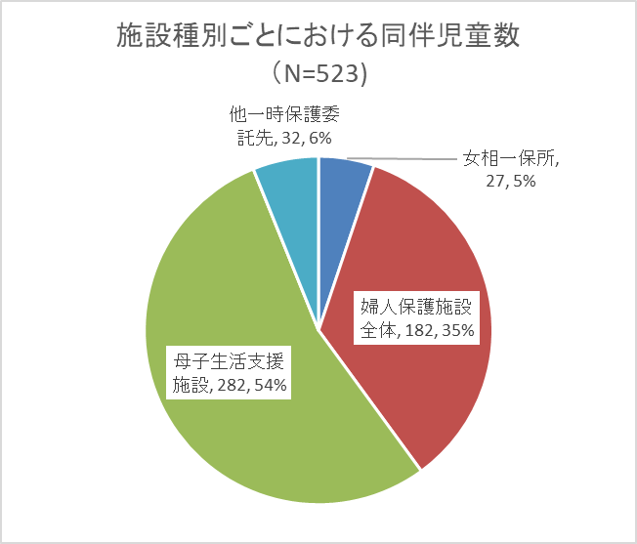
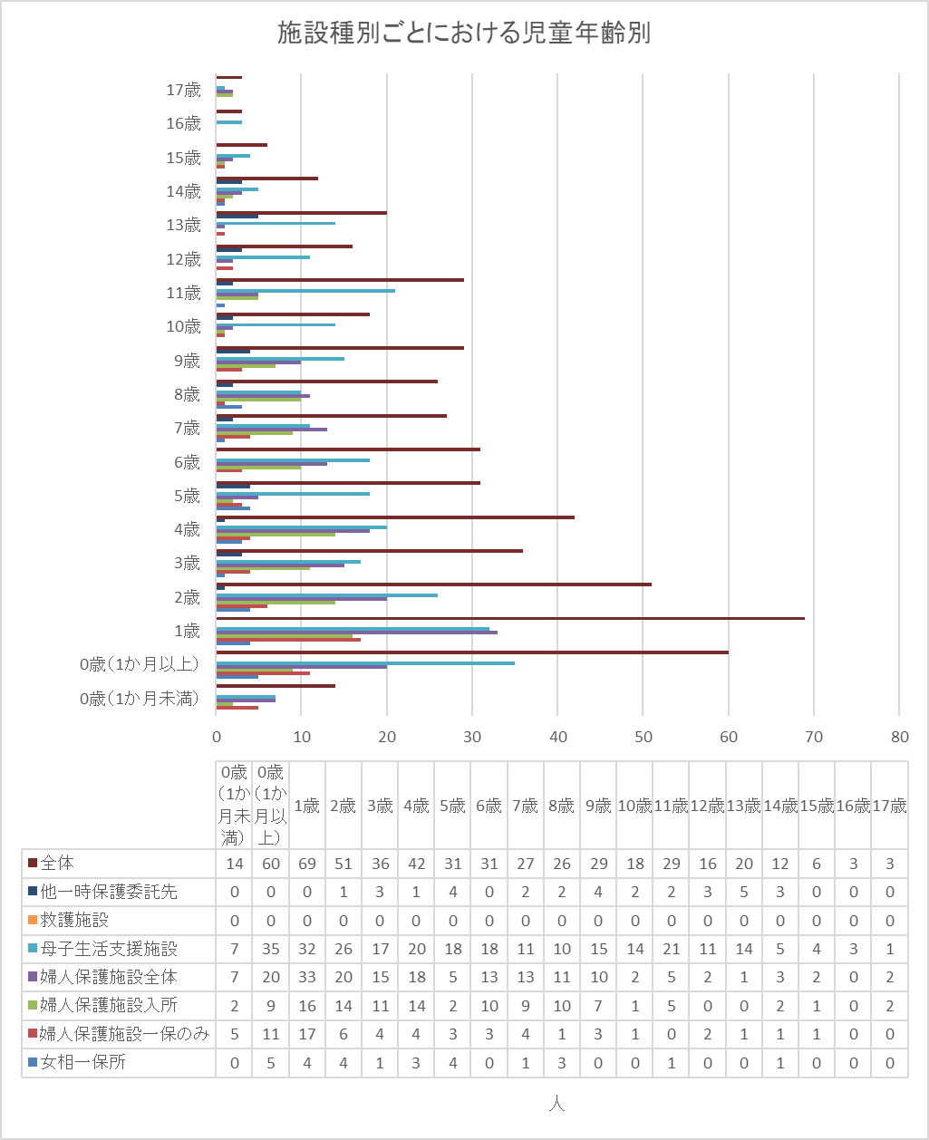

１－８ 利用開始時の本人の状況
・入所直前の居住地は、大阪市・堺市を除く「大阪府」が最も多く、278件（49.4%）と半数を占めた。
・「無職」は、全体で252件（44.8％）と半数近かった。
・一方で、「正規雇用」は全体で26件（4.6%）とひじょうに少なく、「非正規雇用」は107件（19．0％）である。「正規雇用」と「非正規雇用」を合わせた就労は133件（23.6％）である。
・施設種別ごとの「正規雇用」と「非正規雇用」を合わせた就労の割合は、「他一時保護委託先施設」のみ6割を超えていた。また、「婦人保護施設全体」では35.9%、「母子生活支援施設」では10.6%であった。
・「生活保護」は、全体で129件（22.9％）である。「生活保護」の回答件数の割合は、「救護施設」のみ65.6%と高く、そのほかの施設種別では15%以下であった。
・「妊娠中」は、「救護施設」と「他一時保護委託先施設」は回答が0件であり、「女性相談センター一時保護所」、「婦人保護施設（一時保護）」、「婦人保護施設（入所）」とも8%前後の回答があった。

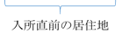
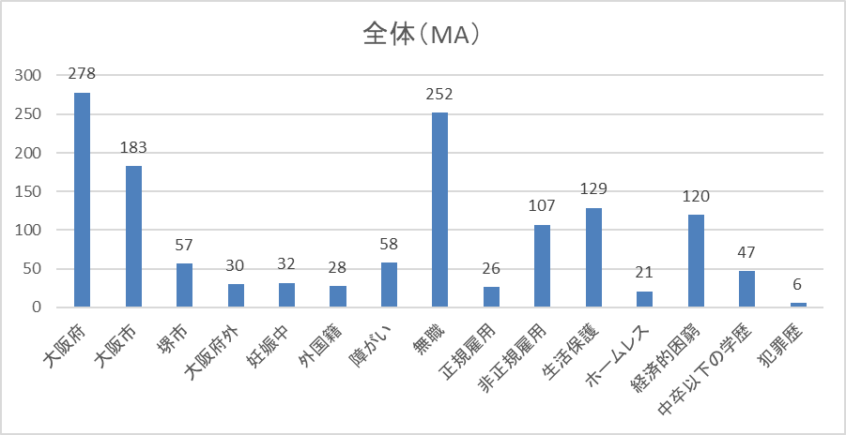
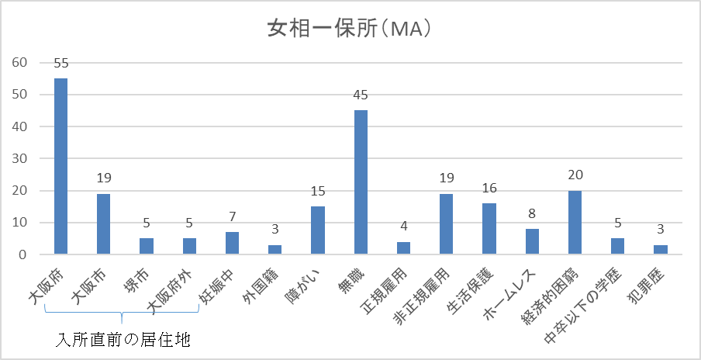
入所直前の居住地
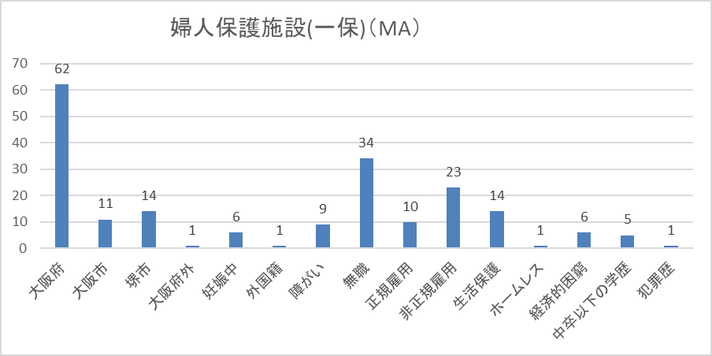
入所直前の居住地
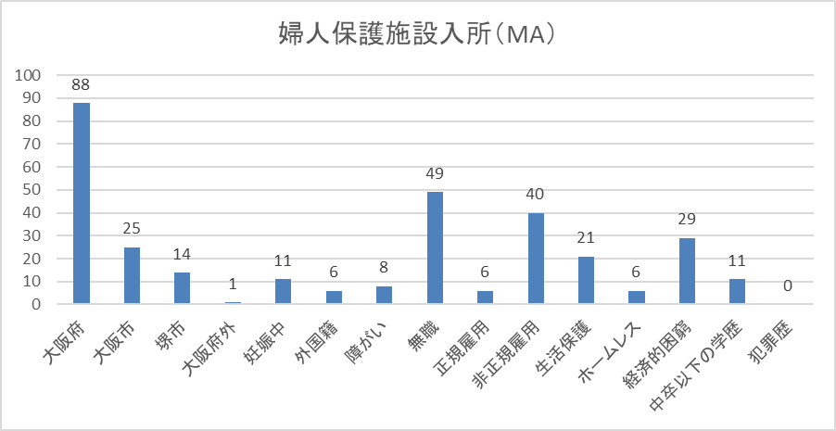
入所直前の居住地

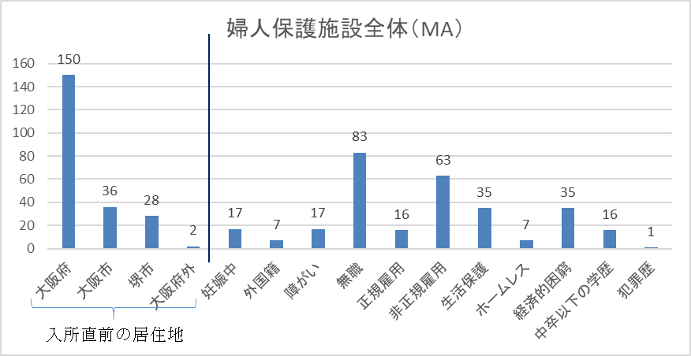
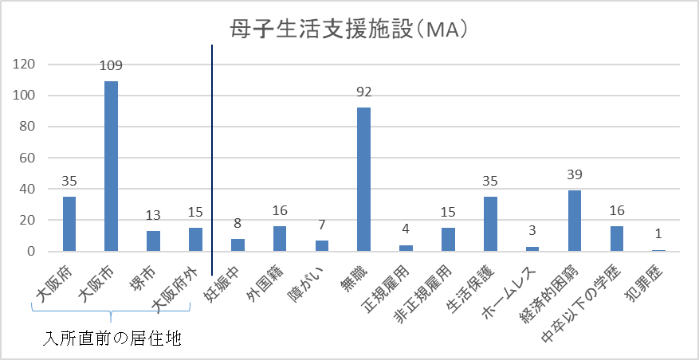
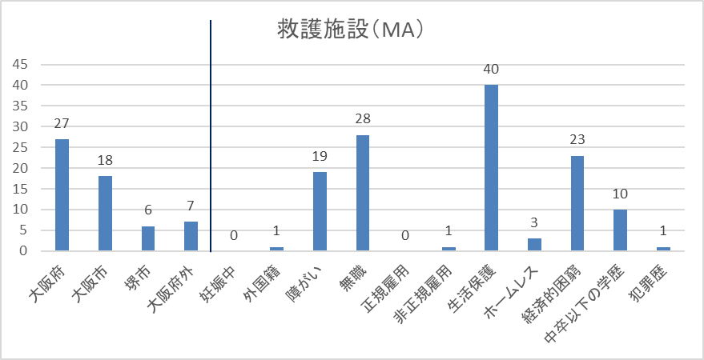
入所直前の居住地

入所直前の居住地
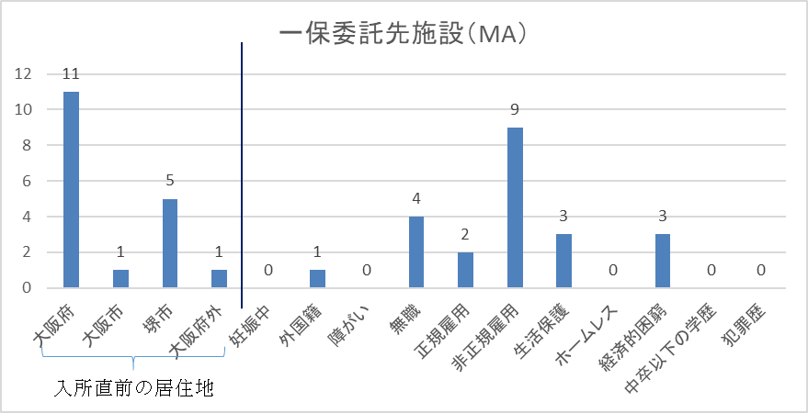

・入所時の平均年齢は、「救護施設」のみ50歳を超えており、そのほかの施設種別ではいずれも30歳代であった。

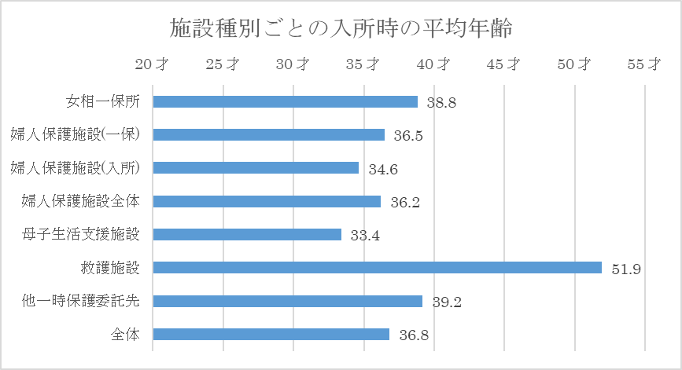

・未成年者の割合は、「女性相談センター一時保護所」で12名であり14.3％を超えている。婦人保護施設(一時保護)では、7名（7.8%）であった。
・婦人相談所入所、救護施設、他一時保護委託先施設では、回答が0件であった。
・未成年者は、一定数一時保護になっているが、施設に入所となっている割合は低い。

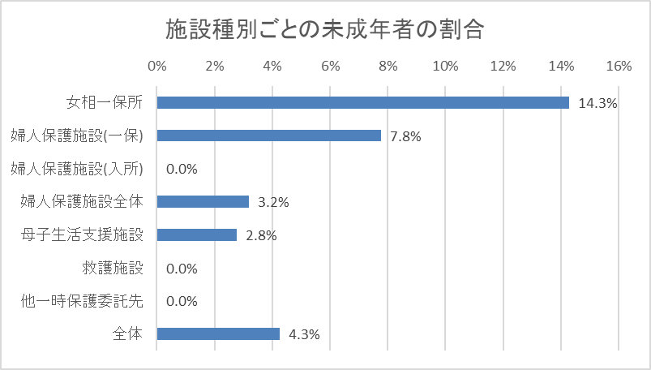

・利用開始時の所持金は、「1,000円未満」が24.7%、「1万円未満」が46.5%、「10万円未満」が79.2%である。所持金の少なさが顕著であり、経済的困窮や貧困が施設利用の背景にあることがうかがえ、自立において福祉的支援が不可欠であることが示唆される。
・「救護施設」の65%、「婦人保護施設全体」の44％が、所持金が1万円未満で施設利用になっている。

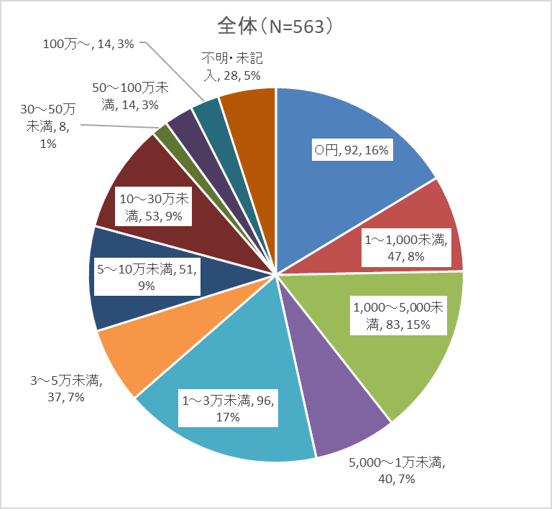
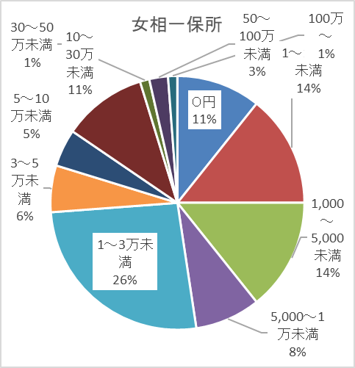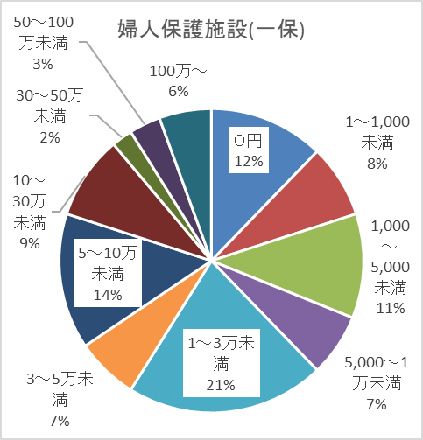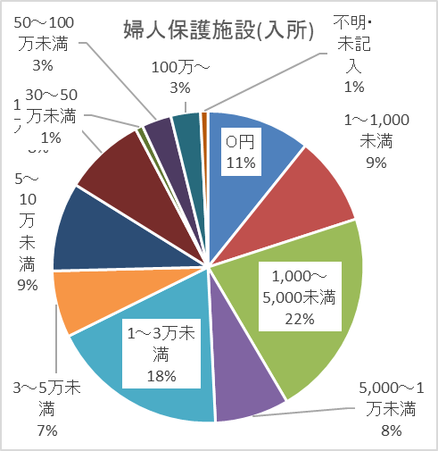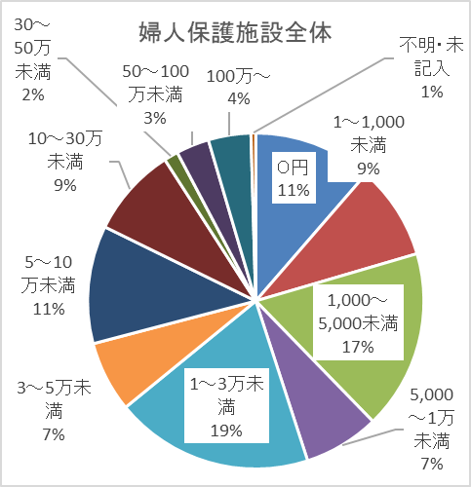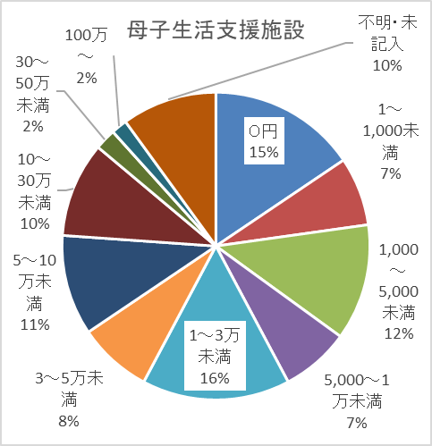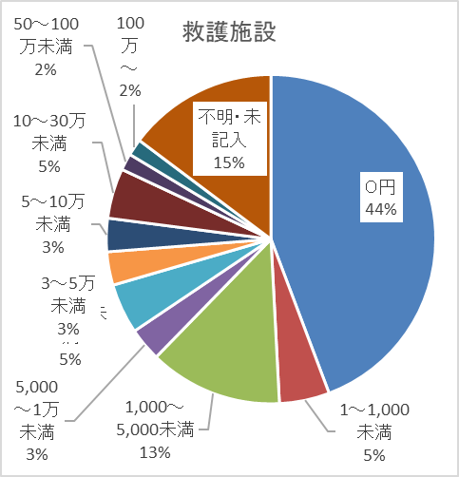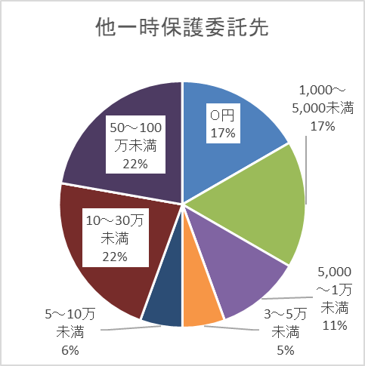
１－９ 過去の被害経験
・被害経験が確認されているのは、450件（79.9％）であり、非常に高率である。いずれの項目も回答がなく被害が確認されていない回答は、113件（20.1%）であった。
・被害内容としては、DVが354件（62.9%）、その他暴力が149件（26.5%）、虐待が111件（19．7%）、性被害(再掲)が63件（11.2%）である。
・女性相談センター一時保護所と婦人保護施設全体とも9割を超えており、利用者の
ほとんどが暴力被害を受けた経験がある。

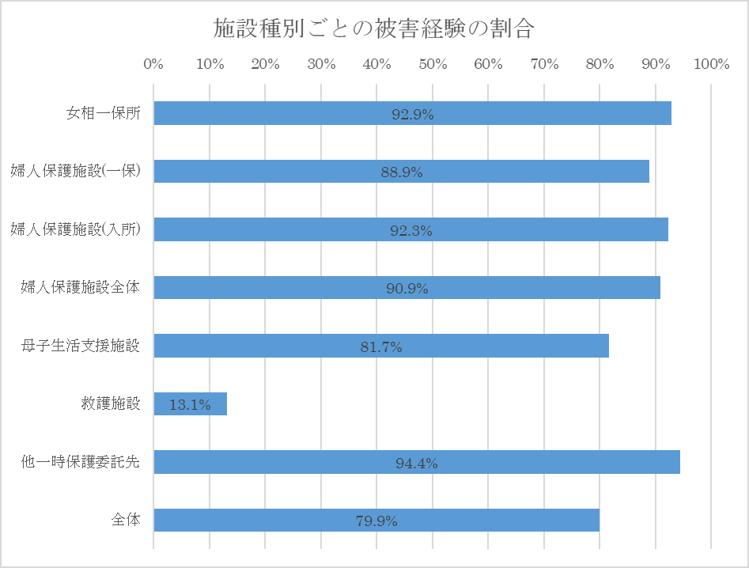
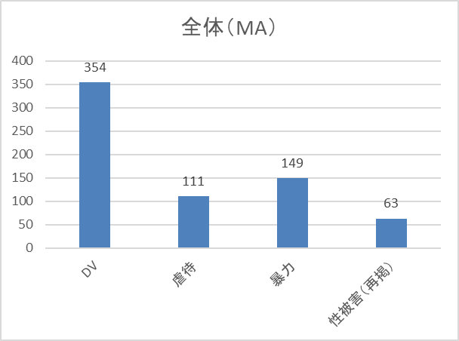
２ 利用中の支援について
２－１－１及び２－１－２ 利用者（本人）の心身の状態
・利用者（本人）の障がいを有する等心身の状態においていずれかに該当するものは、247件（43.9％）、いずれの項目も入力がない回答は、316件（56.1%）であった。
・「精神障がい（疑いも含む）」140件（24.9%）がもっとも多く、いずれの施設種別でも最多であった。次いで、「その他病弱」76件（13.5%）と「知的障がい（疑いも含む）」48件（8.5%）が多くなっている。受入れにおいて、多様な特性に配慮した支援が必要であること、障がい福祉分野との連携が不可欠であることが示唆された。
・手帳の所持については、「精神障がい」（「発達障がい」含む）が54件、「知的障がい」が23件であり、先にあげた該当数との差があり、手帳取得につながっていない障がいを有するものの利用が相当数あることが示唆される。

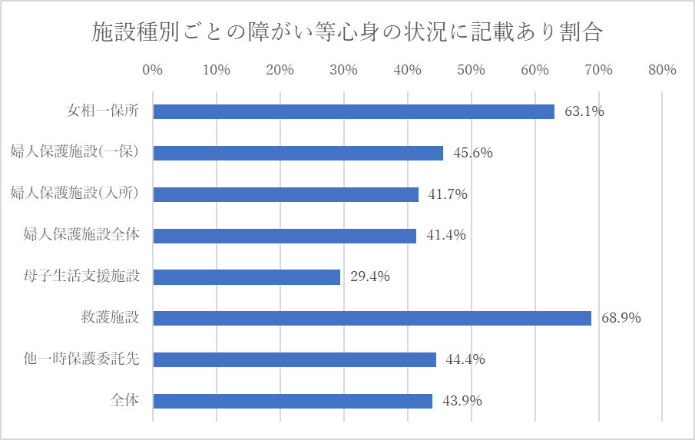

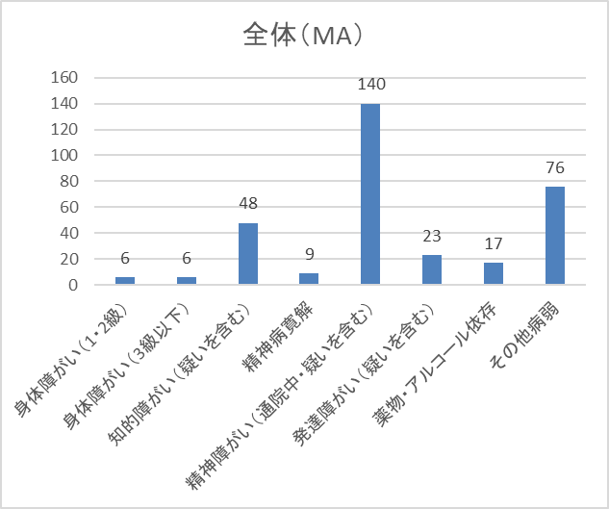
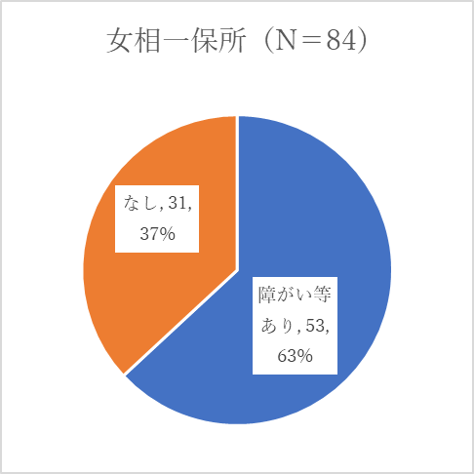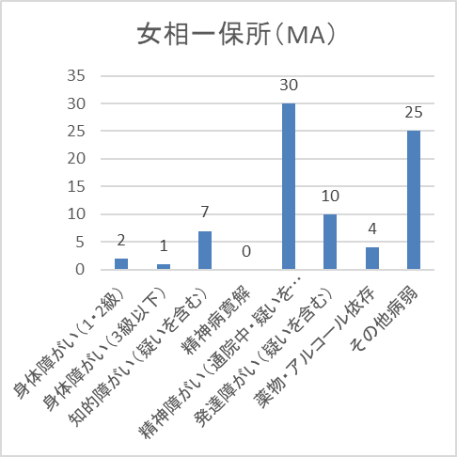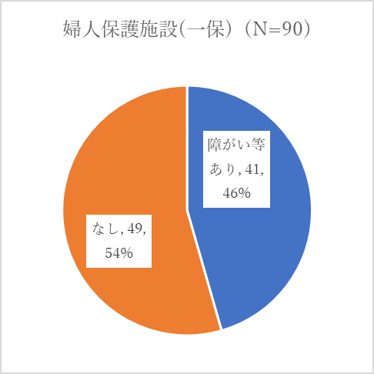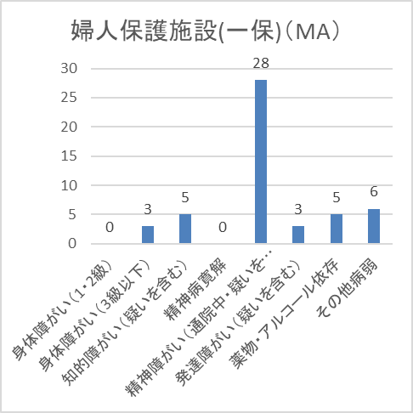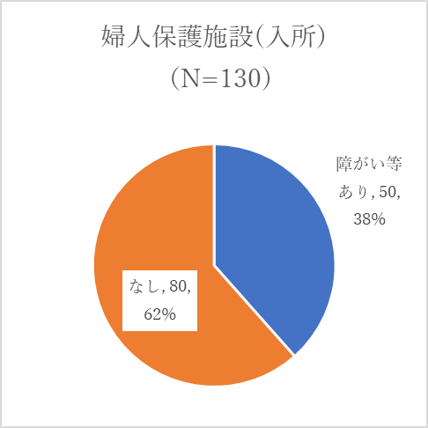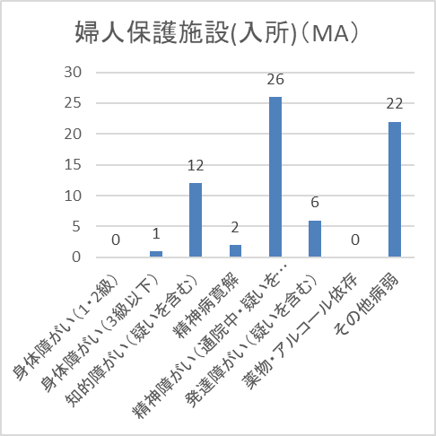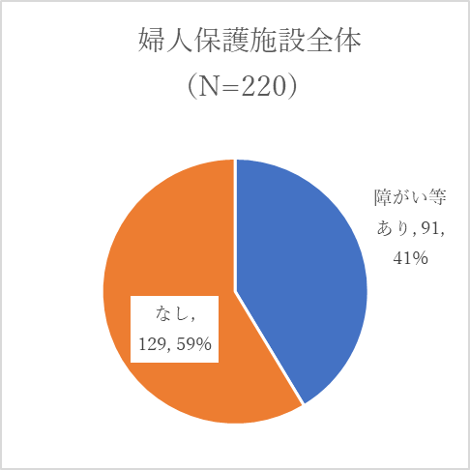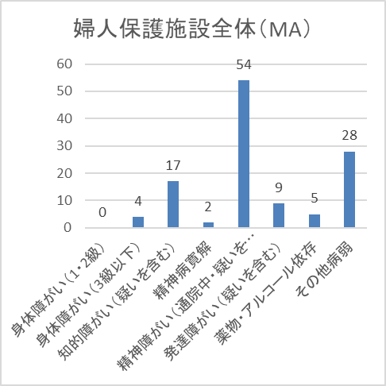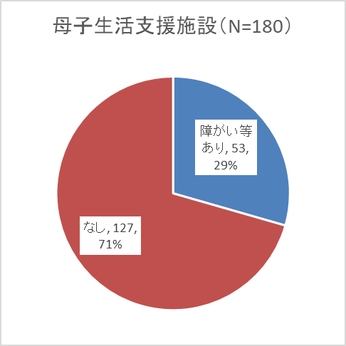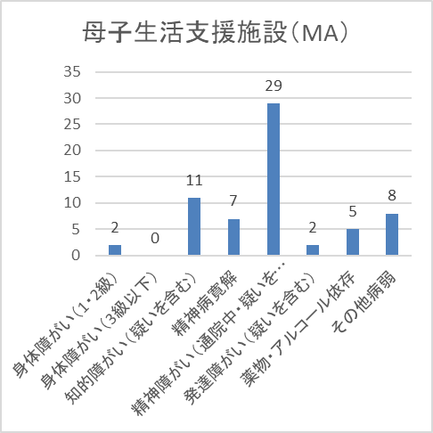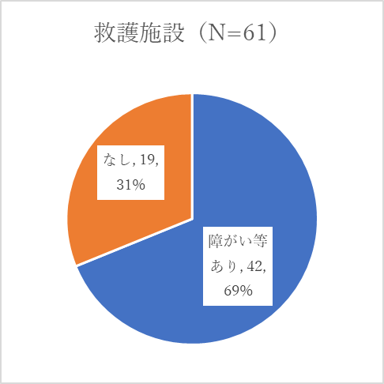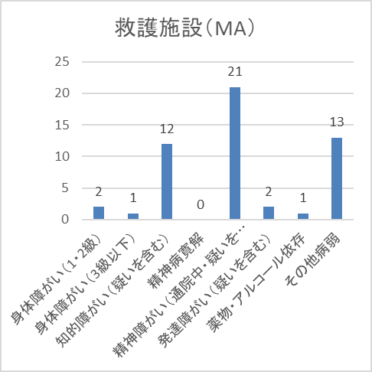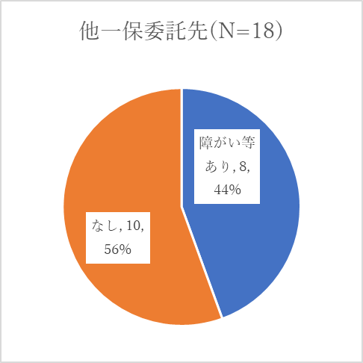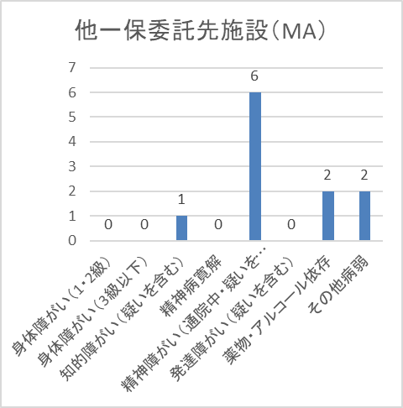

○障がい福祉手帳の所持状況
 | 身体障がい（1・2級） | 身体障がい（3級以下） | 知的障がい | 精神病寛解 | 精神障がい | 発達障がい | 薬物・アルコール依存
女相一保所 | 0 | 1 | 3 | 0 | 9 | 0 | 0
婦人保護施設  (一保) | 0 | 0 | 0 | 0 | 1 | 0 | 0
婦人保護施設  (入所) | 0 | 1 | 1 | 0 | 7 | 1 | 0
婦人保護施設全体 | 0 | 1 | 1 | 0 | 8 | 1 | 0
母子生活支援施設 | 2 | 0 | 8 | 2 | 8 | 0 | 0
救護施設 | 2 | 1 | 11 | 0 | 25 | 1 | 0
他一時保護委託先 | 0 | 0 | 0 | 0 | 0 | 0 | 0
全体 | 4 | 3 | 23 | 2 | 50 | 2 | 0

２－１－３及び２－１－４ 同伴児者の心身の状態
・「知的障がい（疑いを含む）」が20人、「発達障がい（疑いを含む）」が14件、「その他病弱」が23件である。

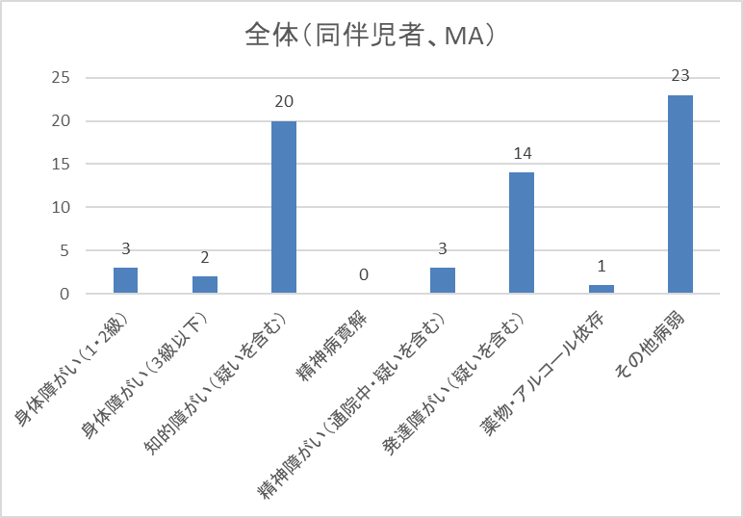
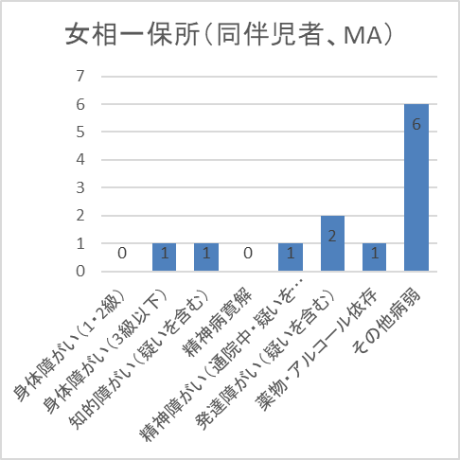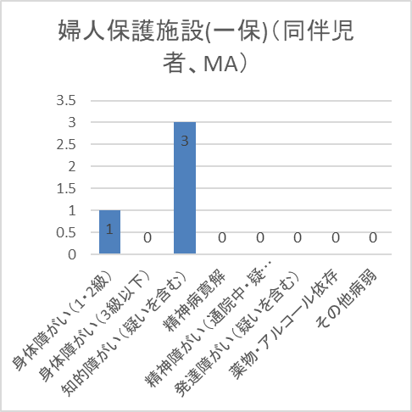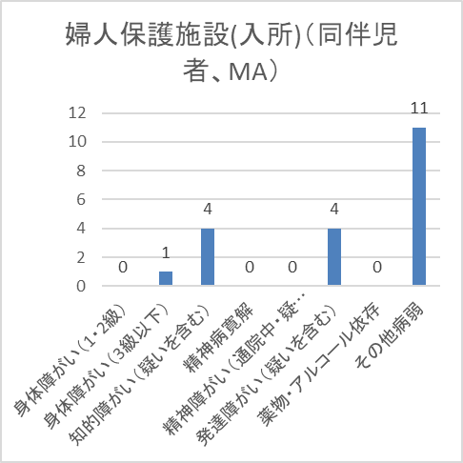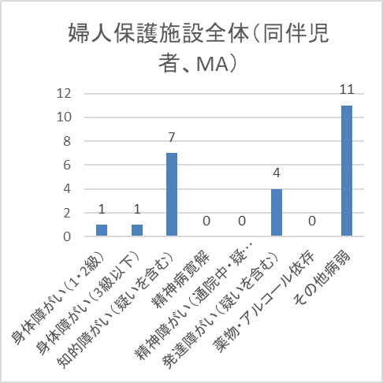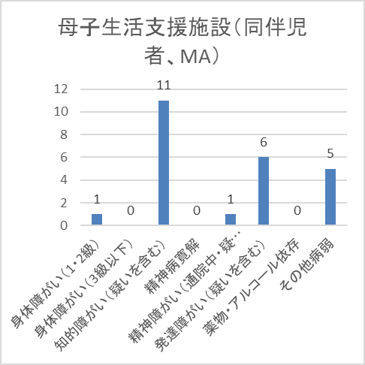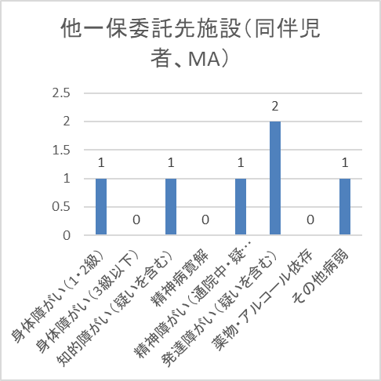

２－２ 入所中の支援課題
・全体において、４項目以上の重複した回答が318件（56.5%）、7項目以上重複した回答が112件（19.9%）であり、多くの支援課題を有していることが明らかとなった。
・支援課題数では、全体の平均は4.3個、「婦人保護施設（一時保護）」が6.1個、次いで、「女性相談センター一時時保護所」が5.6個と多くなっている。
・トラウマの項目について、「女性相談センター一時保護所」と「婦人保護施設（一時保護）」で突出して高く、それぞれ65件（77.4%）と82件（91.1％）であった。
・加害者の追跡の項目は、「女性相談センター一時保護所」、「婦人保護施設（一時保護）」、「他一時保護委託先施設」で高く、それぞれ65件（77.4%）、69件（76.7％）、10件（55.6％）であった。
・精神状態の不安定さの項目は、全体で292件（51.9%）と各施設種別においても同じ傾向であった。

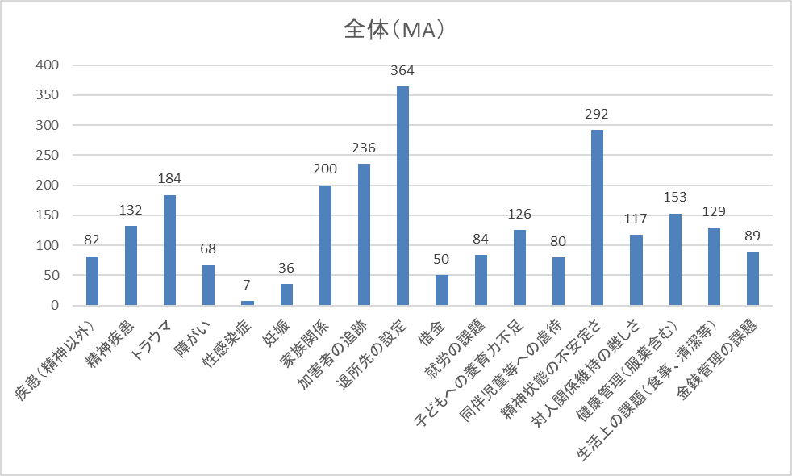
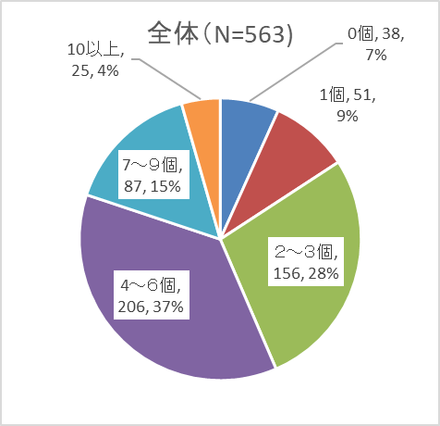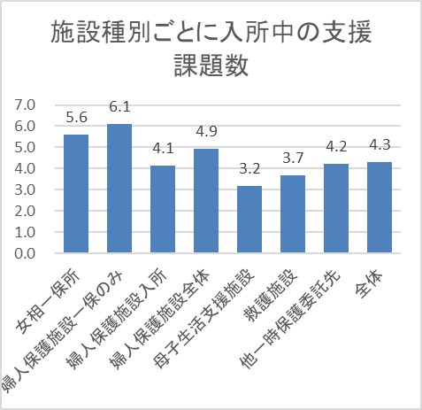
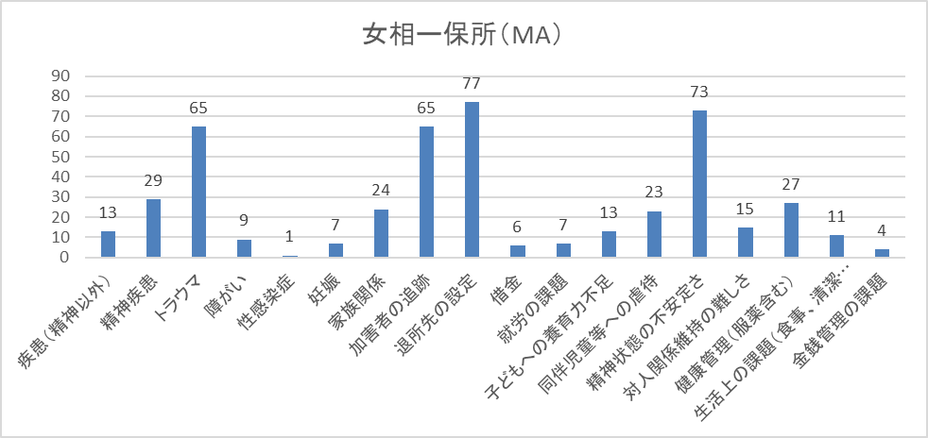
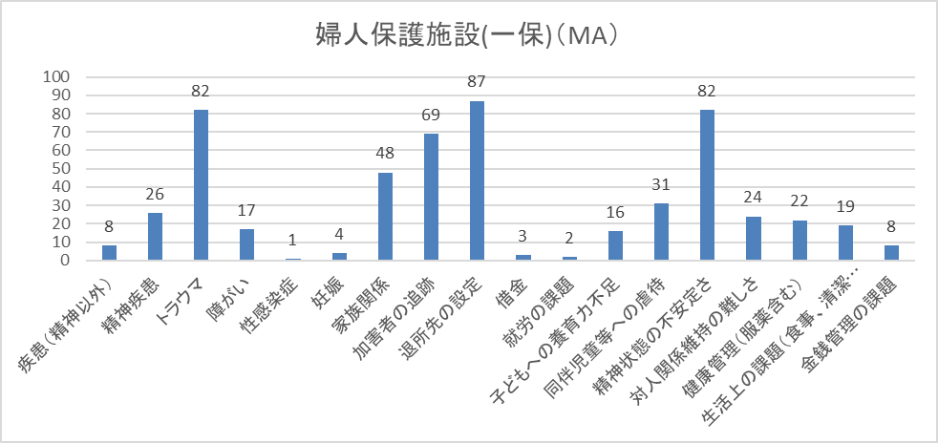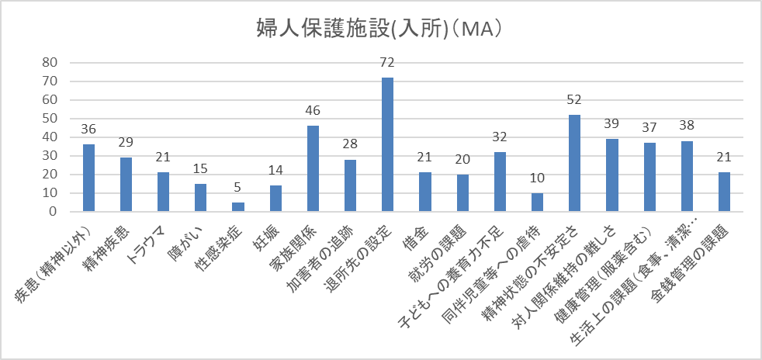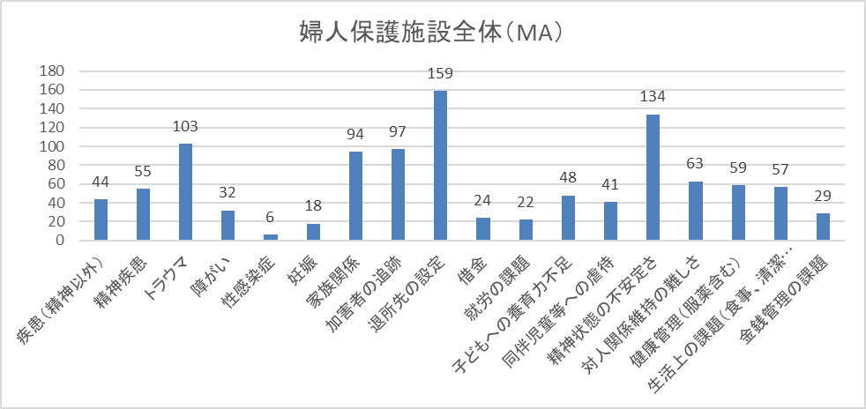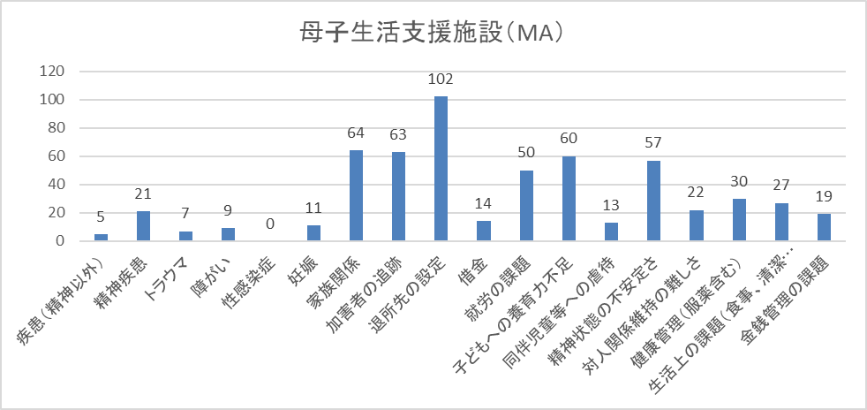
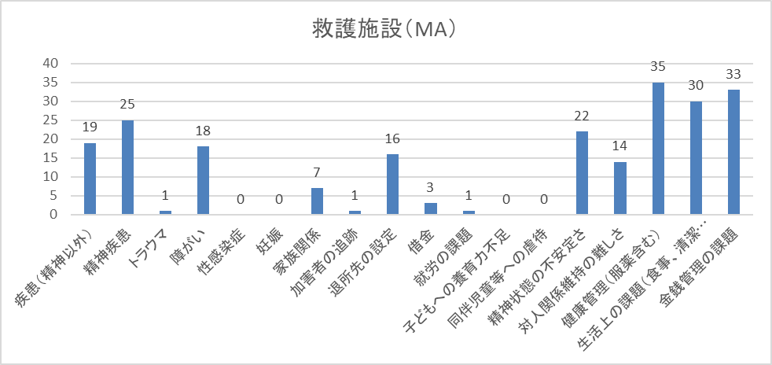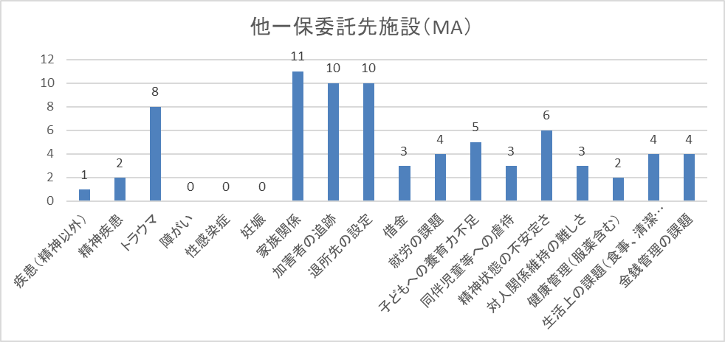
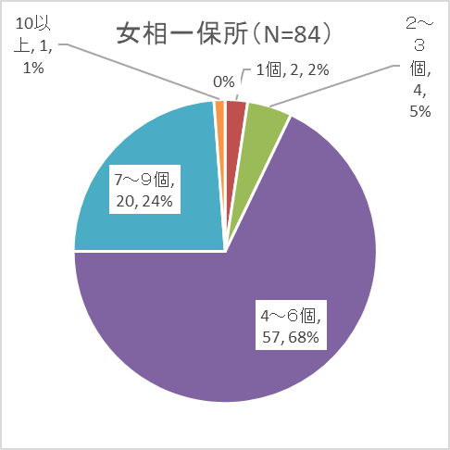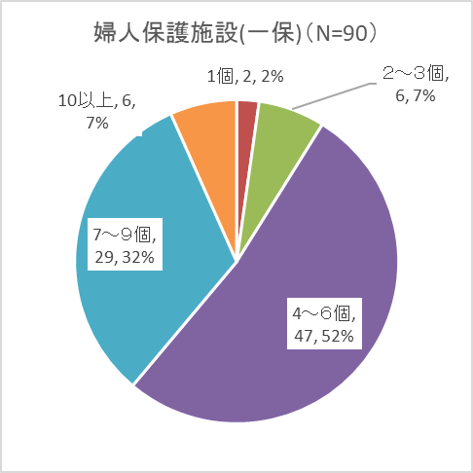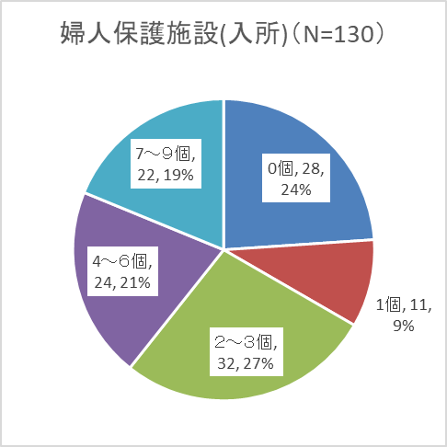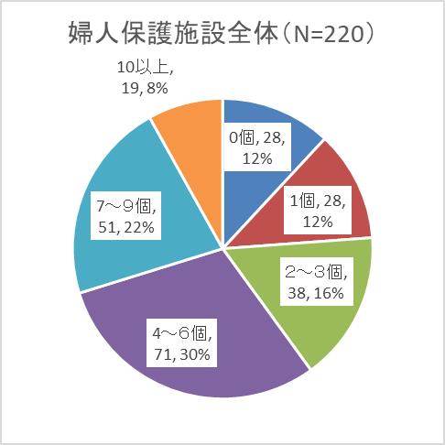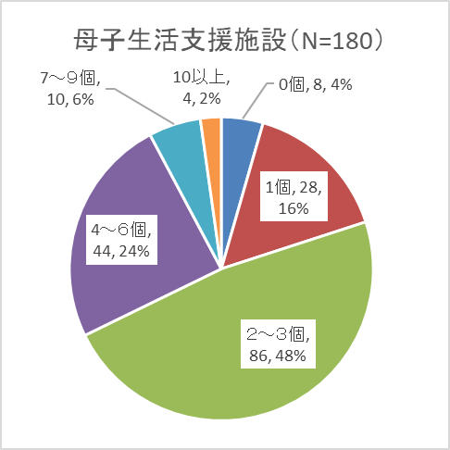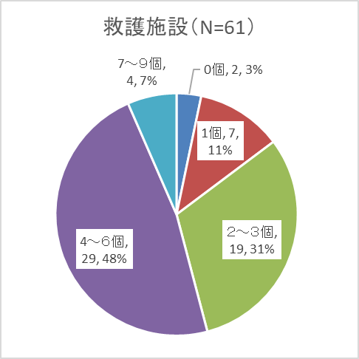
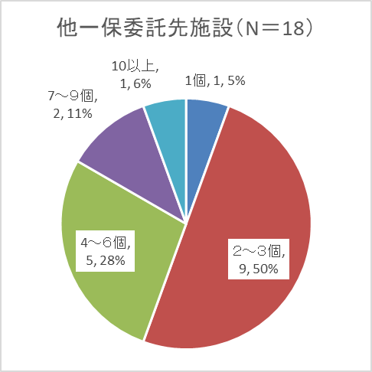
２－３ 支援課題に対する取り組みについて
・「全て取り組めた」が223件（41.4%）と最も多く、次いで「一部取り組んだ」が204件（36.2％）であった。
・施設種別ごとに「全て取り組めた」という回答にばらつきがあり、支援課題を多く認識している場合は、「一部取り組めた」「ほとんど取り組めなかった」の回答になるといった、2－1の支援課題の認識と一定連動する側面があることが推測される。

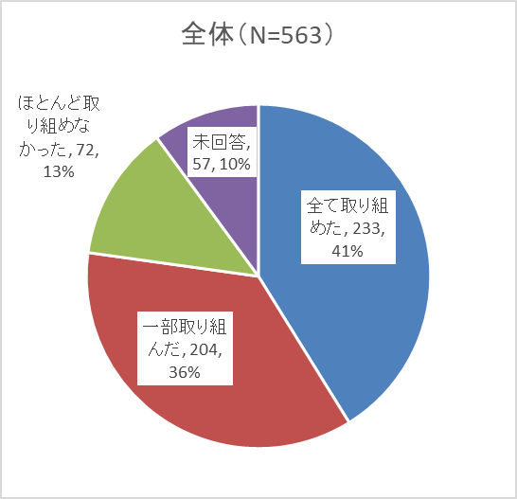
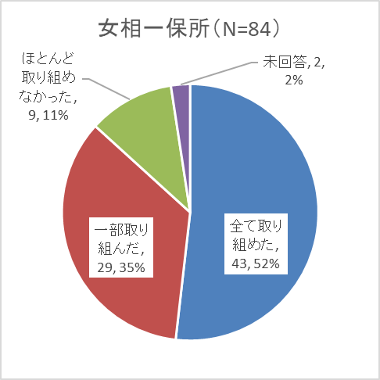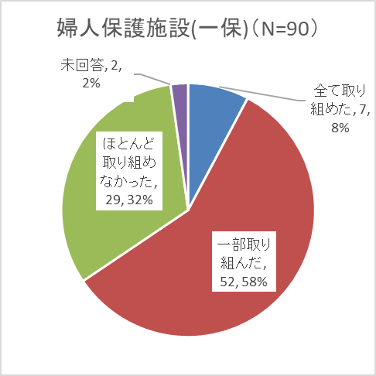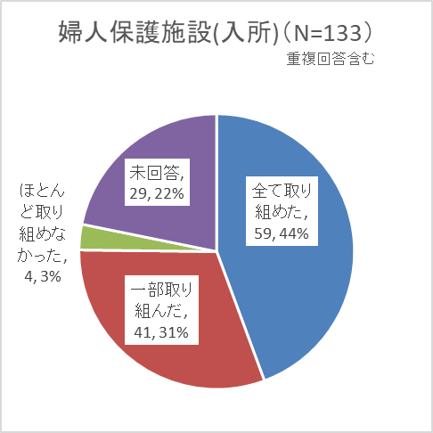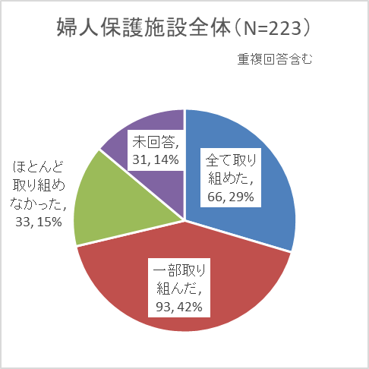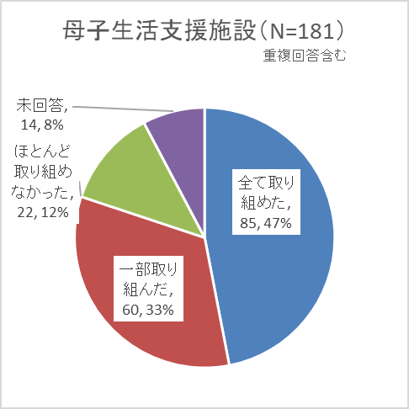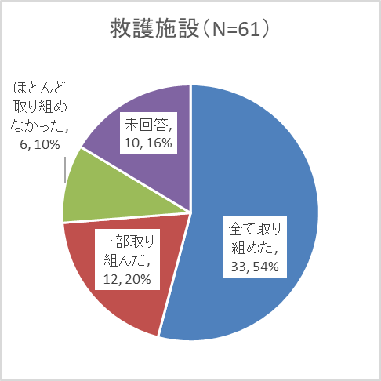

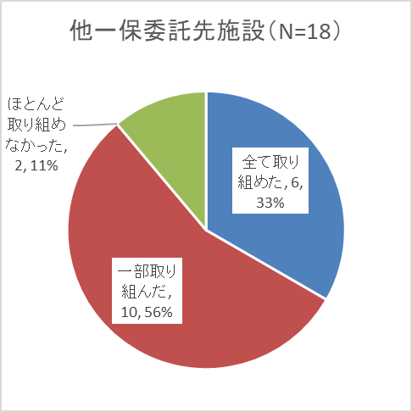

２－４ 本人に対して入所中に行った支援（施設・その他(利用決定機関等)）
・全体において、面接の項目が最も多く施設により402件（71.4%）、その他利用決定機関等により381件（67.9%）であり、支援の中心であることが示された。
・２－２において、トラウマの項目や精神状態の不安定さの項目の回答が多かった（それぞれおよそ3割と5割）ことを背景として、施設における「心理ケア（カウンセリング、セラピー等）」の回答が、全体で169件（30.0%）であった。
・ＤＶ防止法に基づく「保護命令の申立」支援が、施設により82件（14.6%）、その他利用決定機関等により75件（13.3%）なされており、一定数ＤＶ被害への支援に対応している。
・「婦人保護施設（入所）」では施設により「保護命令の申立」支援が53件（40.8%）、「法律相談の実施・同行」が65件（50.0%）、「心理ケア（カウンセリング、セラピー等）」83件（63.8%）なされている。生活の場の提供を超えて、ＤＶ等暴力被害への支援の実施が一定数なされているといえる。一方で、保護期間の短さが関連しているところとみられるが、「婦人保護施設(一時保護)」でのこれらの実施割合は低い。
・救護施設においては、施設により「障がい福祉手帳申請」支援が18件（29.5%）なされている。一方で、「心理ケア（カウンセリング、セラピー等）」は０件であった。
・施設における受診・医療ケア（服薬支援含）項目も高く、全体で196件（34.8%）であった。
・その他の項目での自由回答において、「同行支援」の回答が見られた。

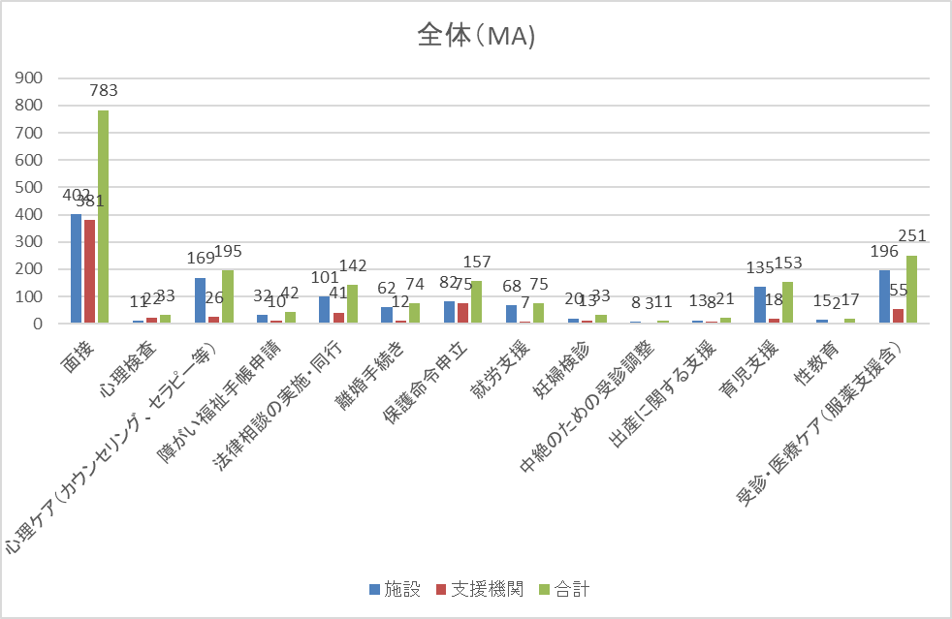

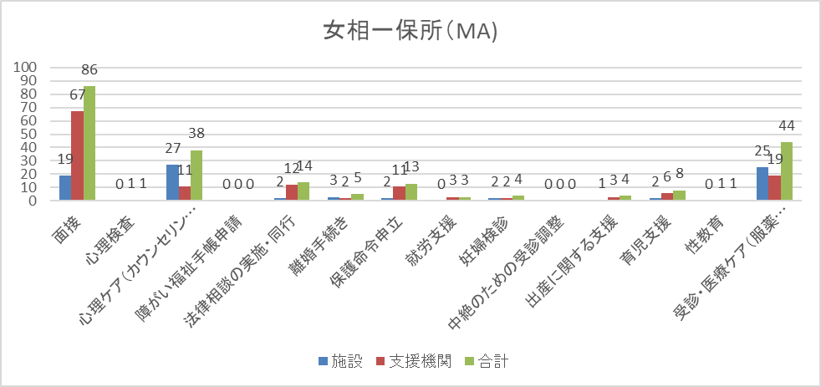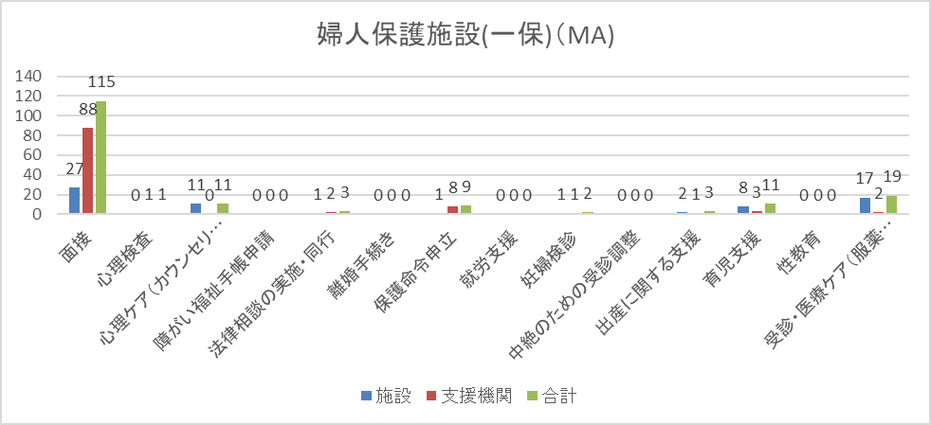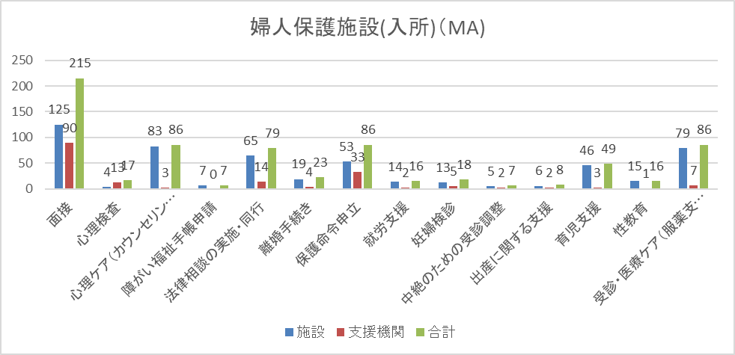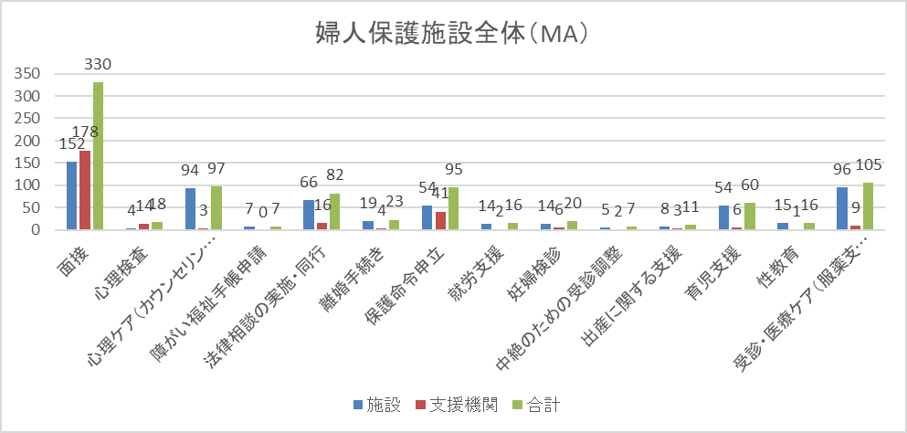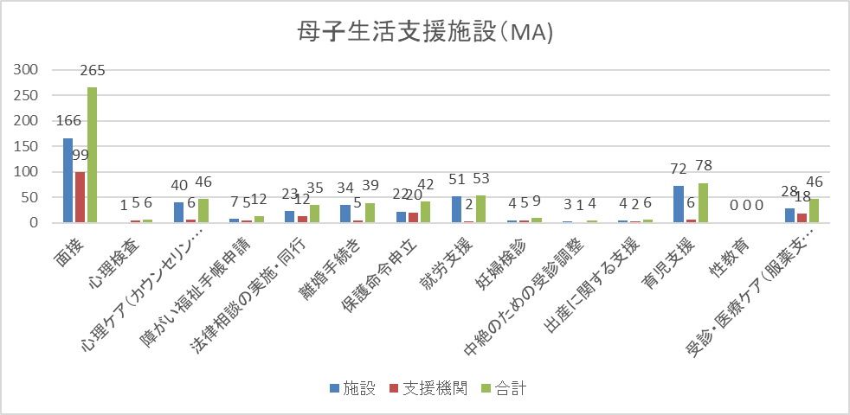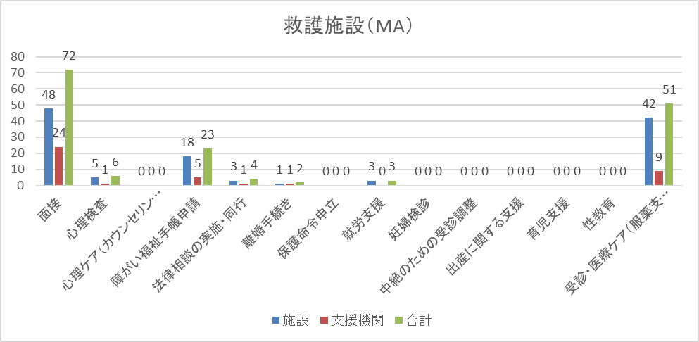

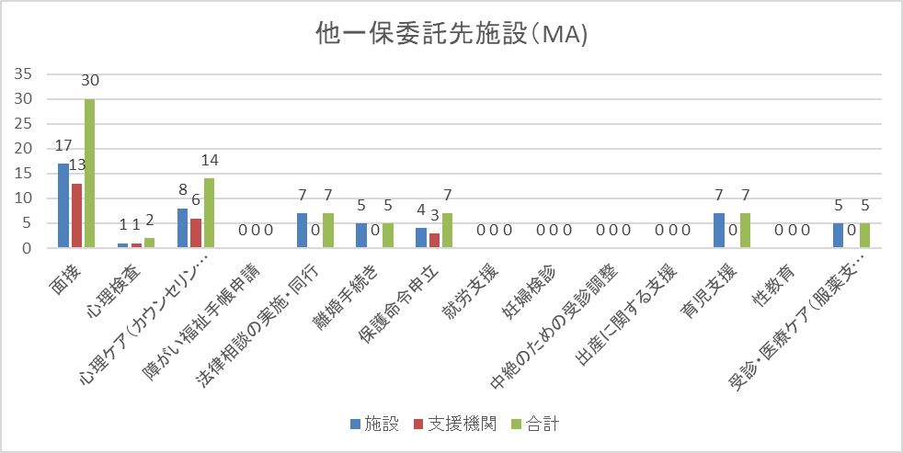

２－５ 子どもに対して入所中に行った支援（施設・その他（利用決定機関等））
・入所中に施設が行った支援をみると「保育」が185件と最も多く、ついで「学習支援」101件、「受診・医療ケア（服薬支援含）」79件である。
・「心理ケア（カウンセリング、セラピー等）」は、施設により62件、その他利用決定機関等により11件であった。施設種別によりばらつきがみられ利用期間の影響も反映していると推測される。

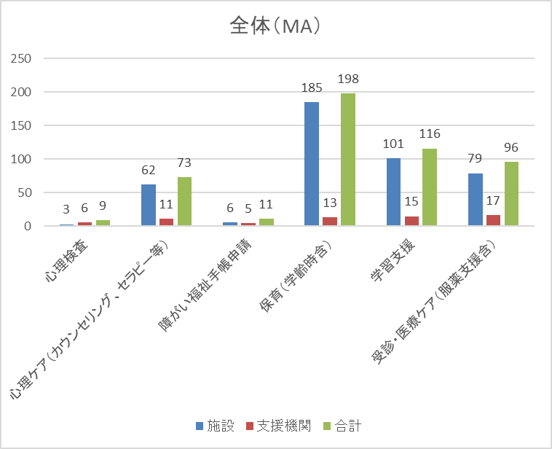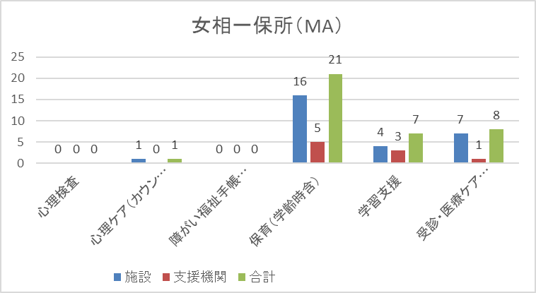
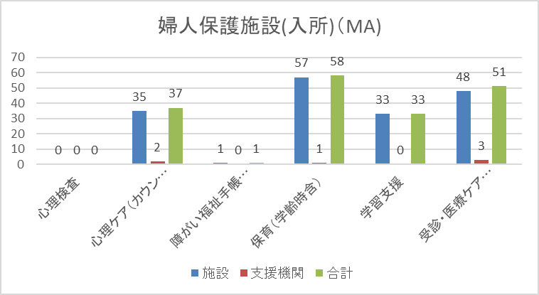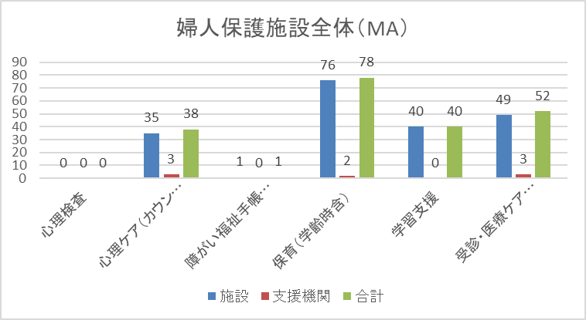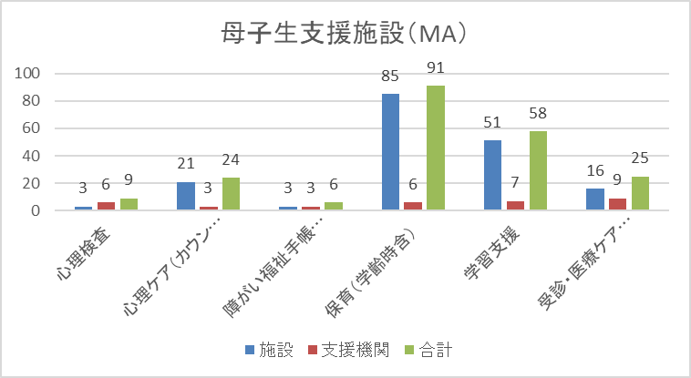
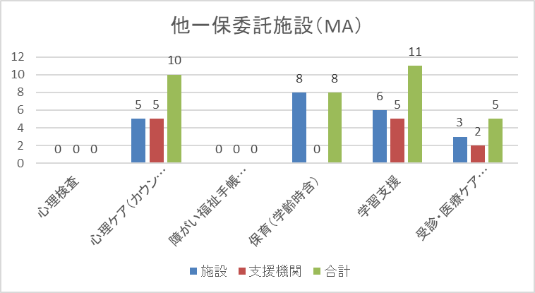

２－６ 入所期間
・全体において、1月未満の入所期間の合計が282件（50.1%）であった。
・「母子生活支援施設」については、一保護のみの場合と入所（一時保護から引き続いての入所を含む）の場合に分けたものを再掲した。

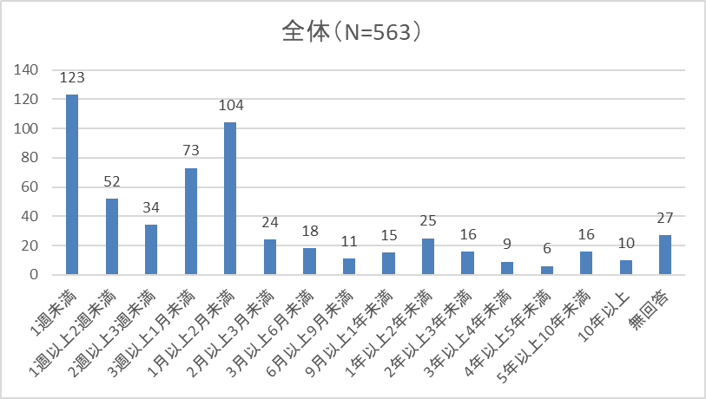

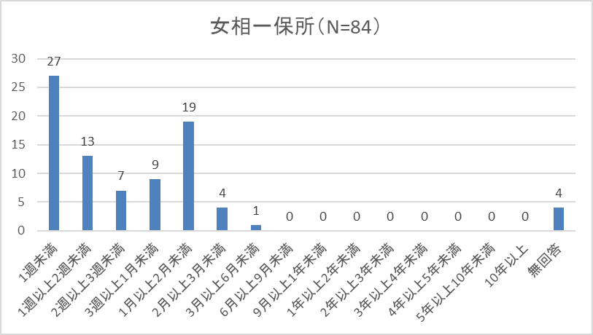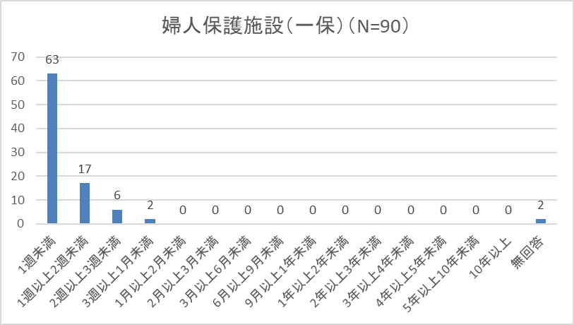
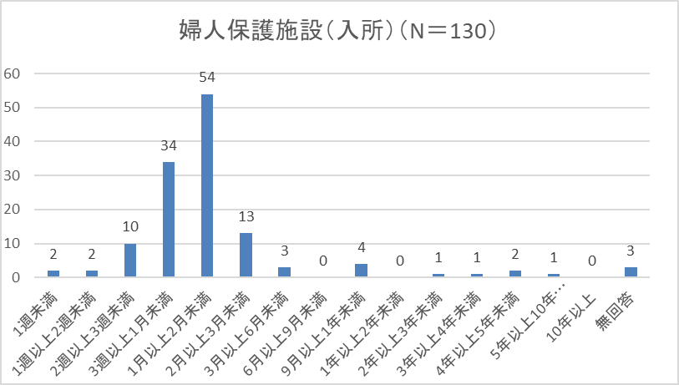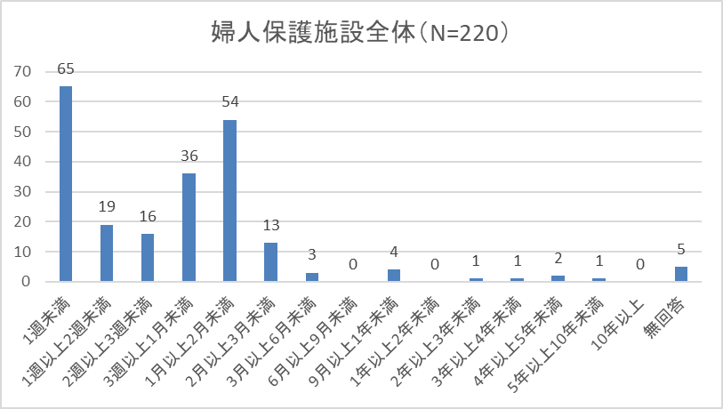
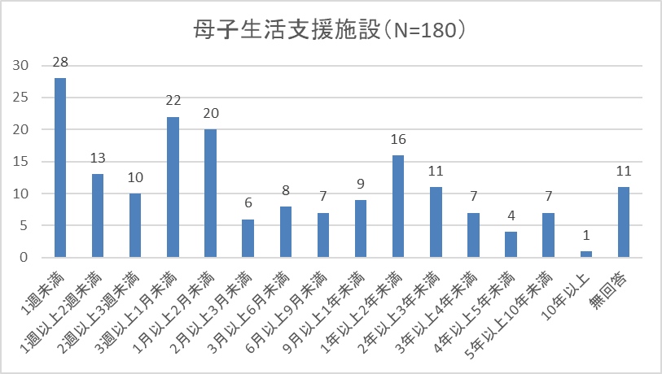

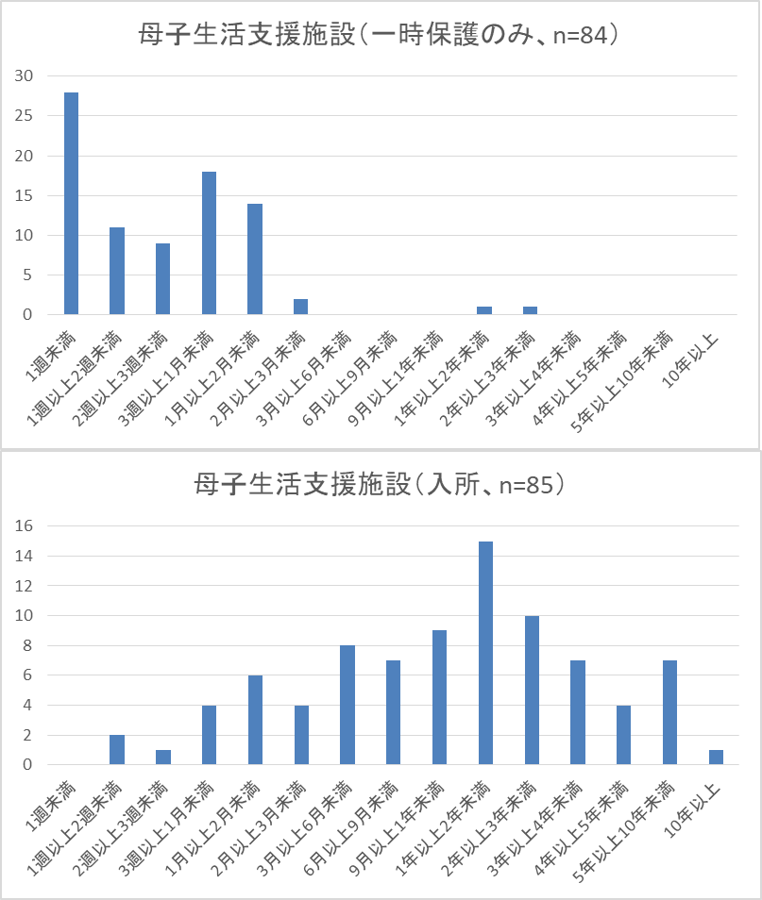
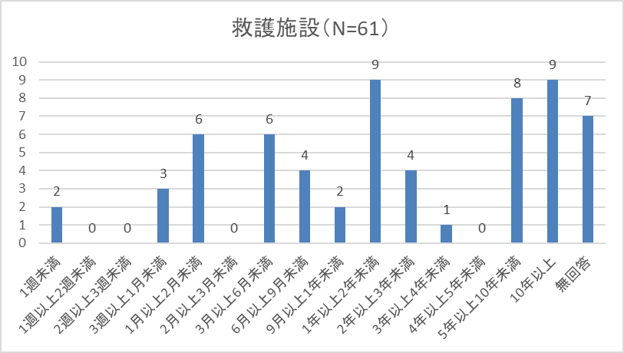
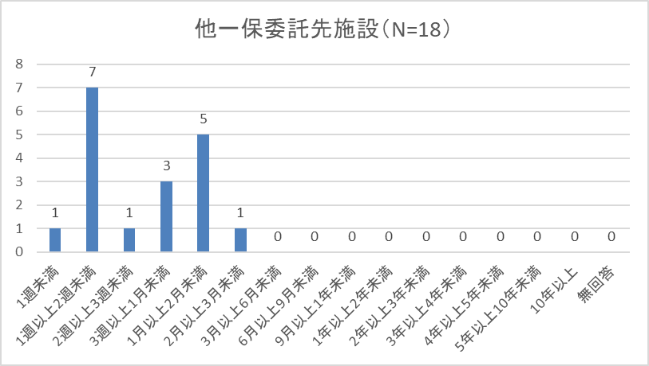

３ 退所について
３－１ 退所後の居住形態
・全体では、「民間アパート」の回答が最も多く171件（30.3%）、次いで「帰宅」（91件、16.1％）、「母子生活支援施設」（75件、13.3%）の順に多かった。
・住宅の設定をしているのは194件（34.5%）（「公営住宅」「民間アパート」を含む）、他の施設への入所は106件（18.8%）（「母子生活支援施設」「救護施設」「障がい関連施設」「高齢関連施設」「他の一時保護施設」を含む）である。
・「女性相談センター一時保護所」では、退所後の行き先が多く、入所者が多様な背景であることが示唆された。
・「婦人保護施設（一時保護）」では、「帰宅」の回答が最も多く36件（40.0%）であった。
（利用期間が14日以上を超える場合は「婦人保護施設（入所）」で計上となっているため、ここでは保護期間が短い人が対象となることから「帰宅」の割合が高くなっているといえる。）
・「婦人保護施設（入所）」では、「民間アパート」の回答（62件、47.7%）に次いで「母子生活支援施設」の回答（37件、28.5%）が多かった。
・救護施設では、入院の回答が19件（33.3%）と2番目に多かった。

・一時保護委託先施設では、母子生活支援施設の回答が最も多く6件（31.6%）であった。

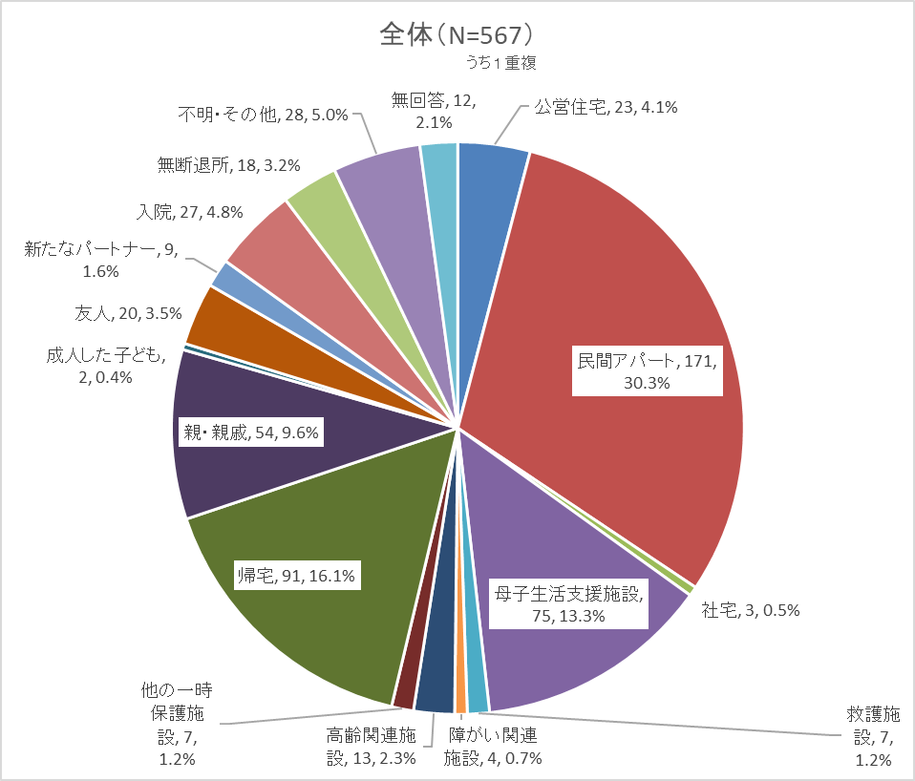
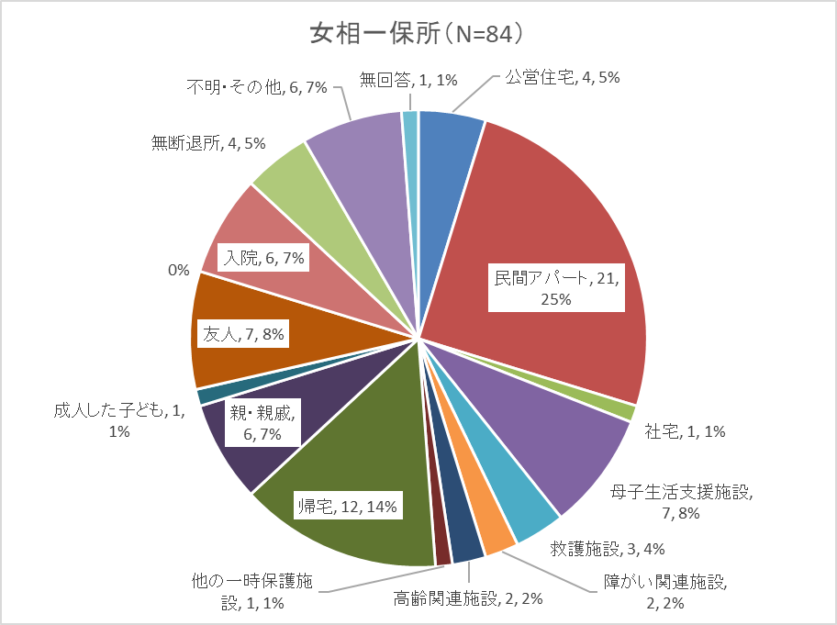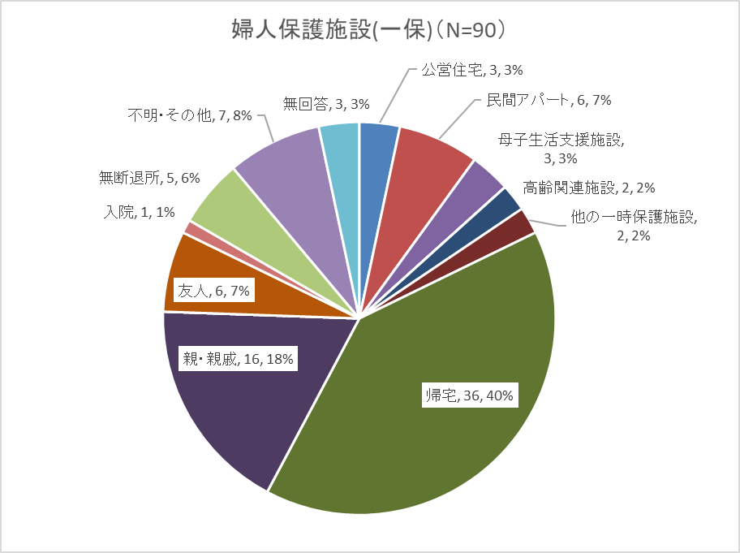

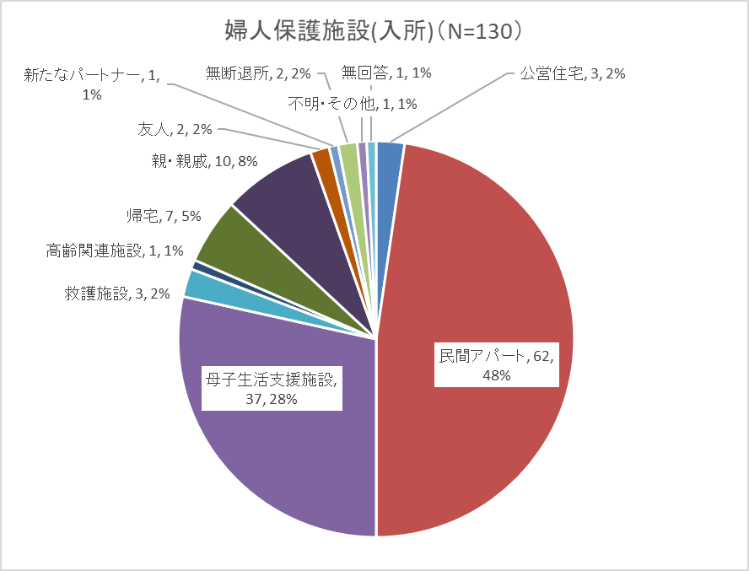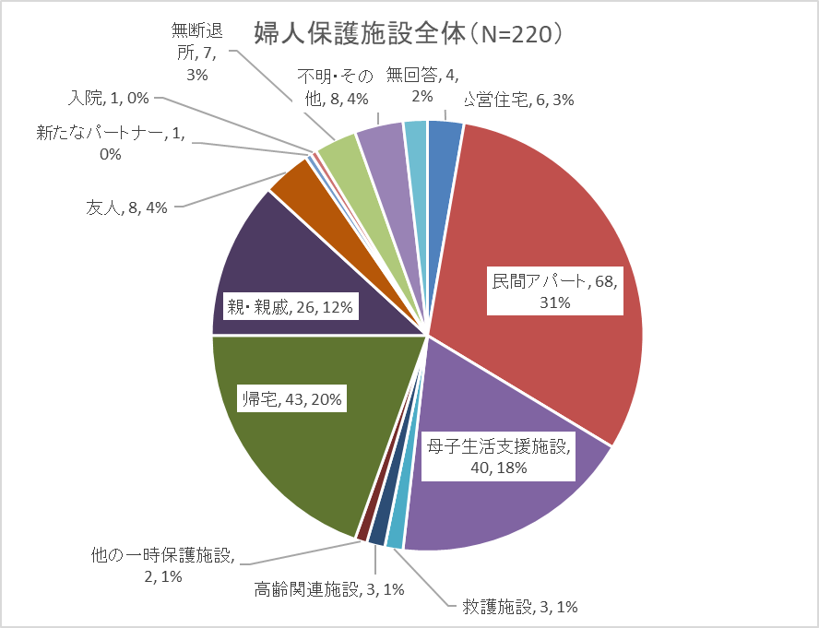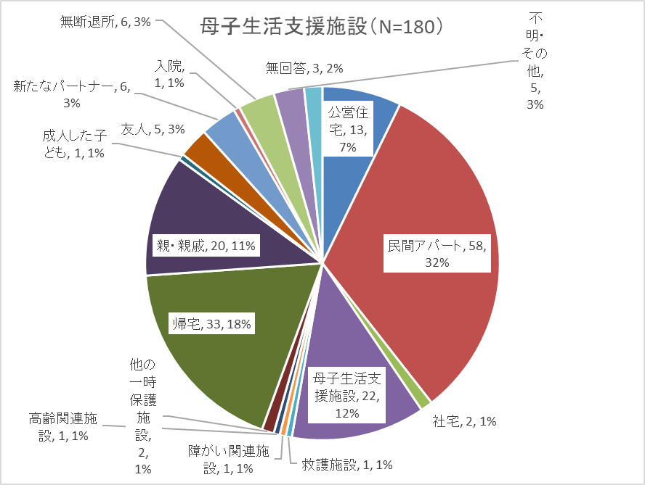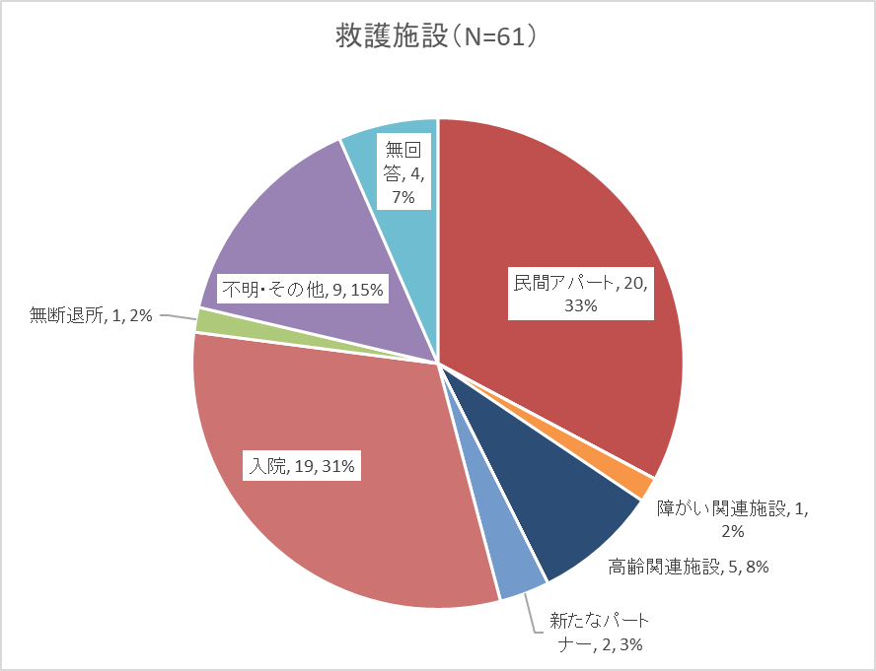
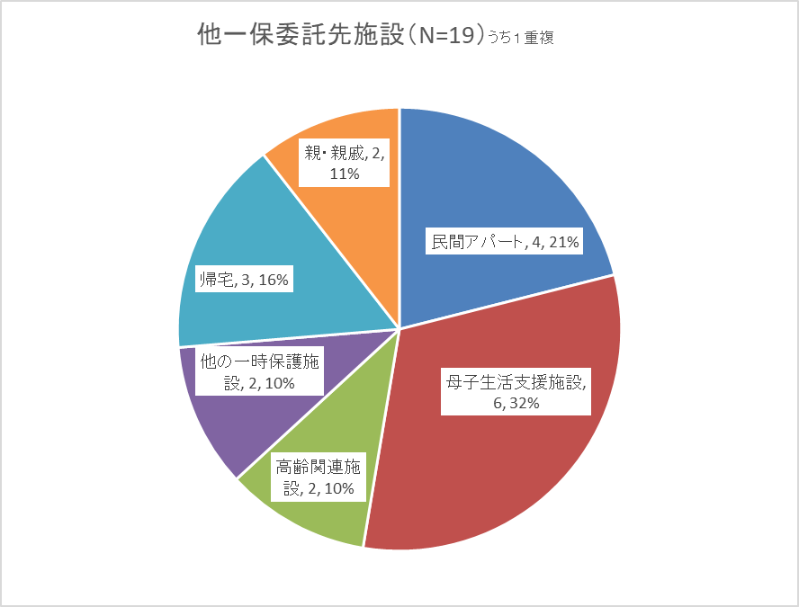

３－２ 退所にあたり、取り組みを行った期間（退所した日からさかのぼって、退所後の話し合いを行った時期を開始の目安として）
・施設種別ごとに差異がみられる。一時保護については、利用開始後まもなくから今後の生活の場の検討に入るなど退所に向けた取り組みを行っており、入所については利用期間に応じての取り組みであることによると思われる。

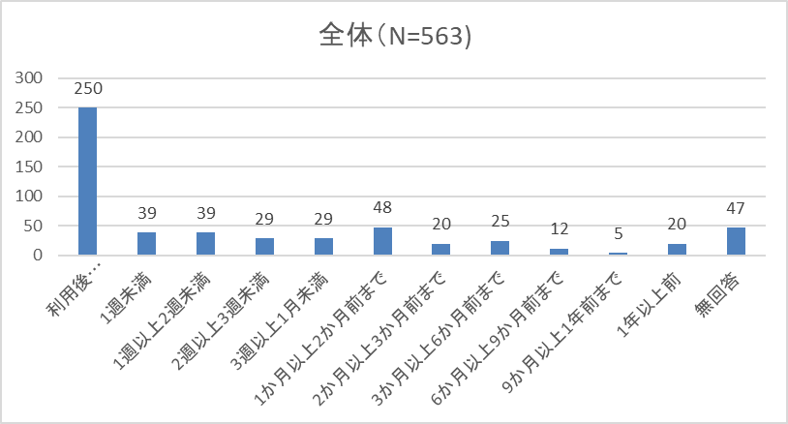
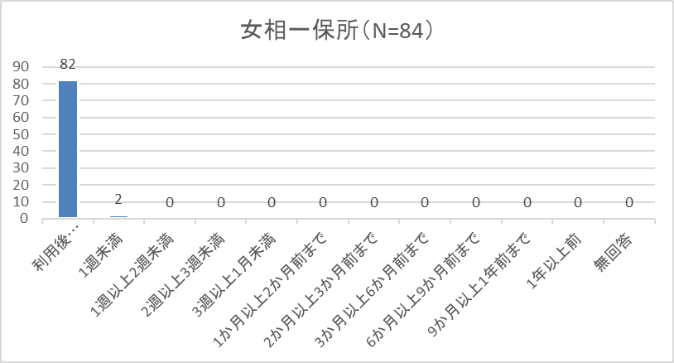

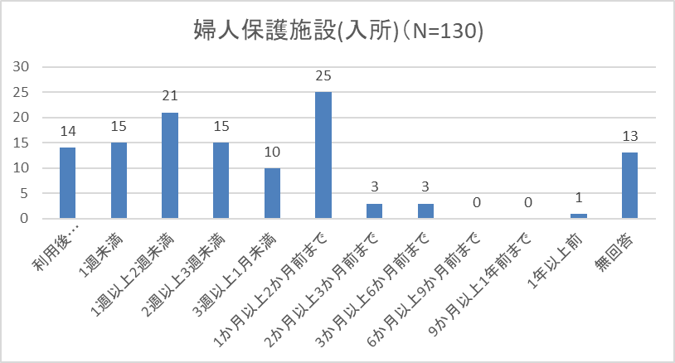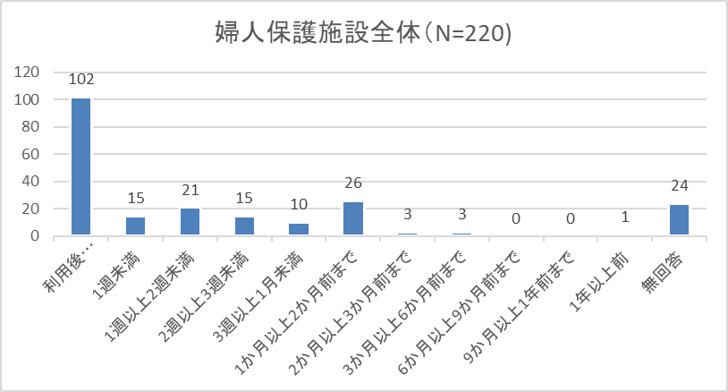
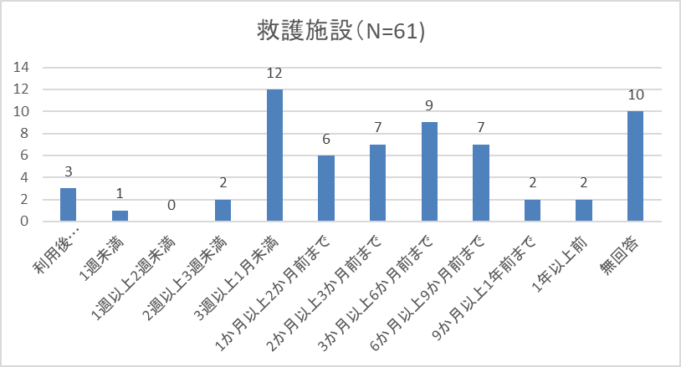
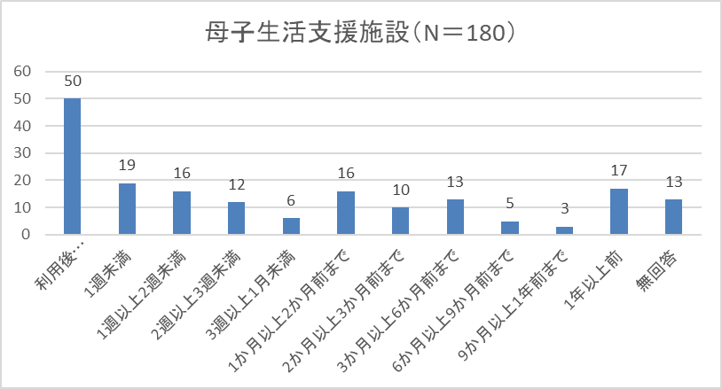
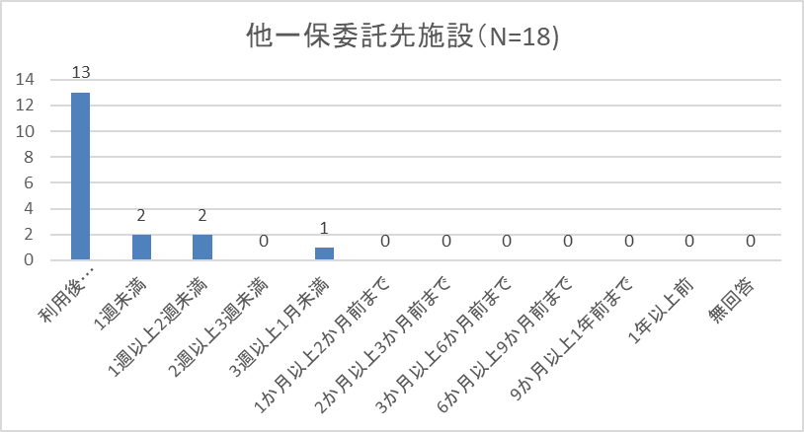

３－４ アフターケアについての取り組み
・アフターケアの取り組みについては、64件（11.4％）が行っている。
・「他一時保護委託施設」の実施割合が最も多く、次いで「母子生活支援施設」である。「他一時保護委託施設」は、民間シェルターの取り組みが反映されているといえる。

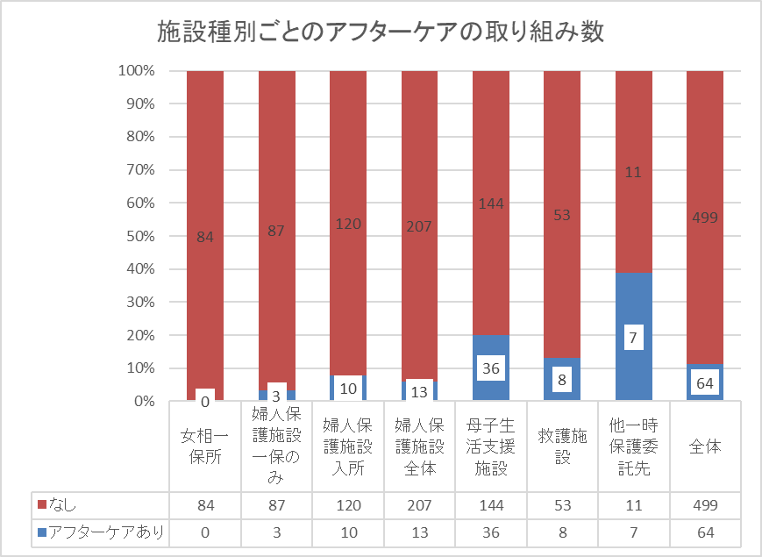
３－５ 連携した機関（支援ごと（利用中の支援・退所に向けた支援・退所後の支援（アフターケア））について
・連携した機関種別の平均は、「利用中の支援」では2.6機関、「退所に向けた支援」1.8機関．「退所後の支援（アフターケア）」0.6機関である。
・連携した機関種別が多いのは、「利用中の支援」では「母子生活支援施設」3.3機関、「婦人保護施設入所」3.2機関であり、「退所に向けた支援」では「母子生活支援施設」2.0機関、「他一時保護委託施設」2.0機関。「退所後の支援（アフターケア）」で「母子生活支援施設」1.1機関。「女性相談センター一時保護所」0.8機関である。
・「利用中の支援」において、連携先の機関として最も多いのは「福祉事務所(生活保護)」276件（49.0%）であり、次いで「婦人相談所（女性相談センター）」248件（44.0%）、「警察所轄」165件（29.3%）、医療機関162件（28.8%）、福祉(子ども)160件（46.5%）である。
・「退所に向けた支援」において、連携先の機関として最も多いのは「婦人相談所(女性相談センター)」291件（51.7%）、次いで「福祉事務所（生活保護）」210件（37.7%）、「警察所轄」124件（22.0%）である。
・「退所後の支援（アフターケア）」において、連携先の機関として最も多いのは「福祉事務所（生活保護）」68件（12.１%）、次いで「医療機関」41件（7.3%）、「警察所轄」30件（5.3%）である。

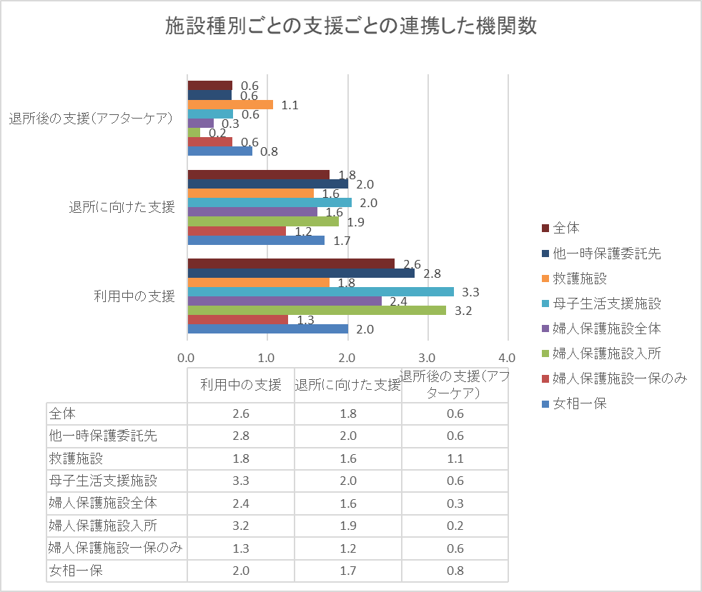
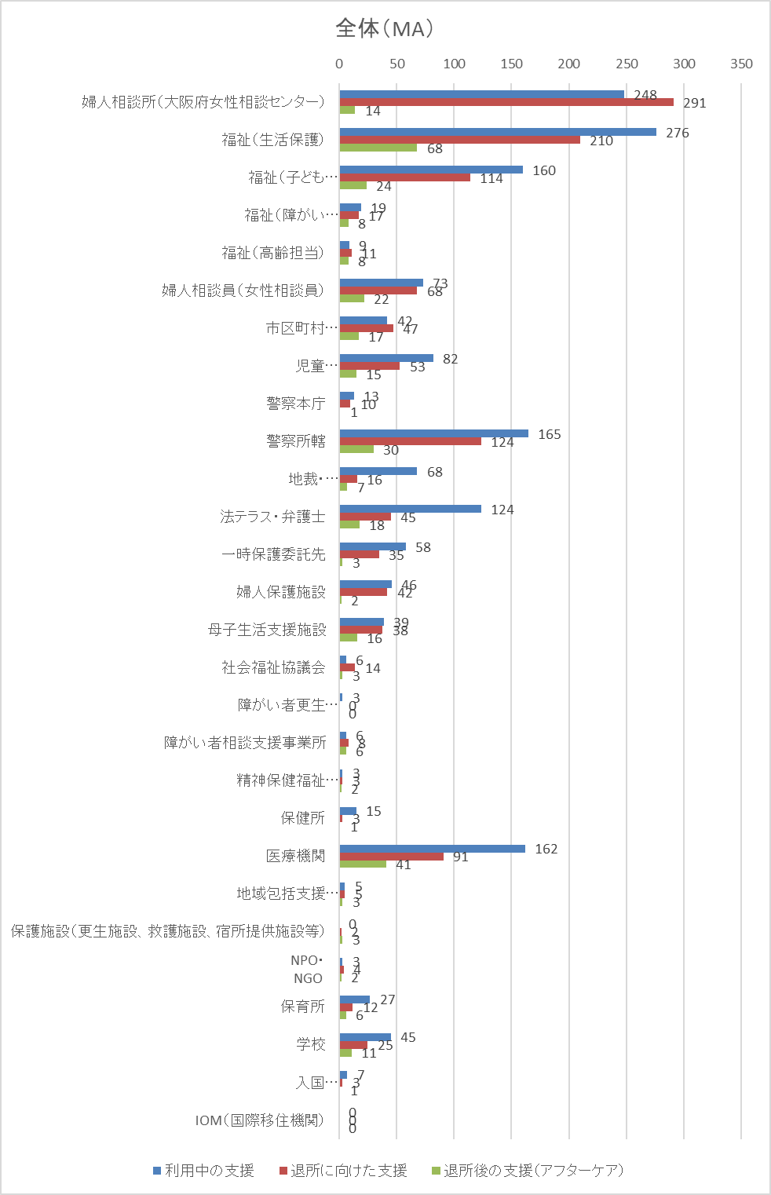
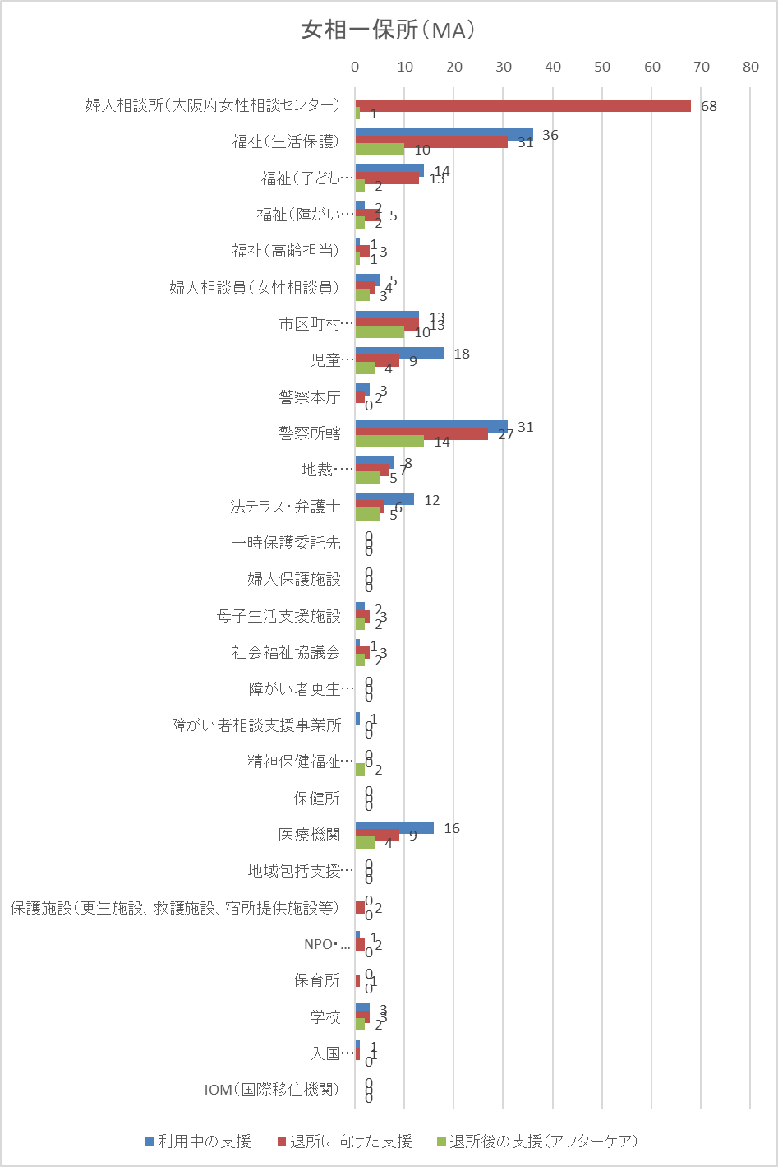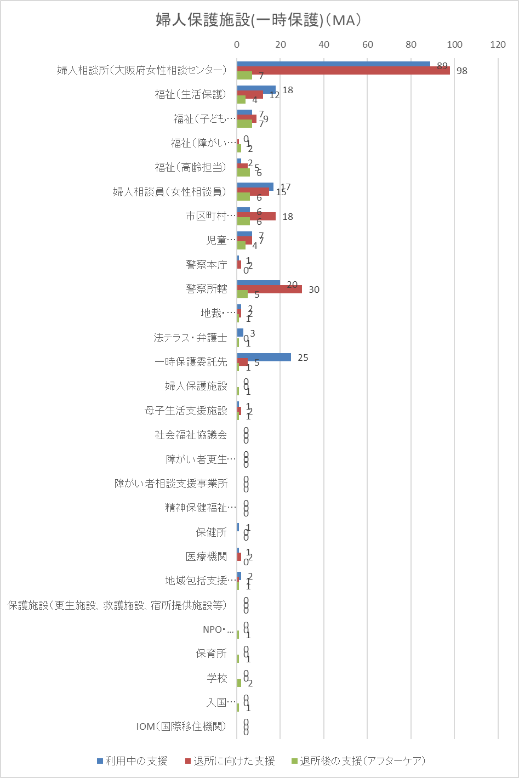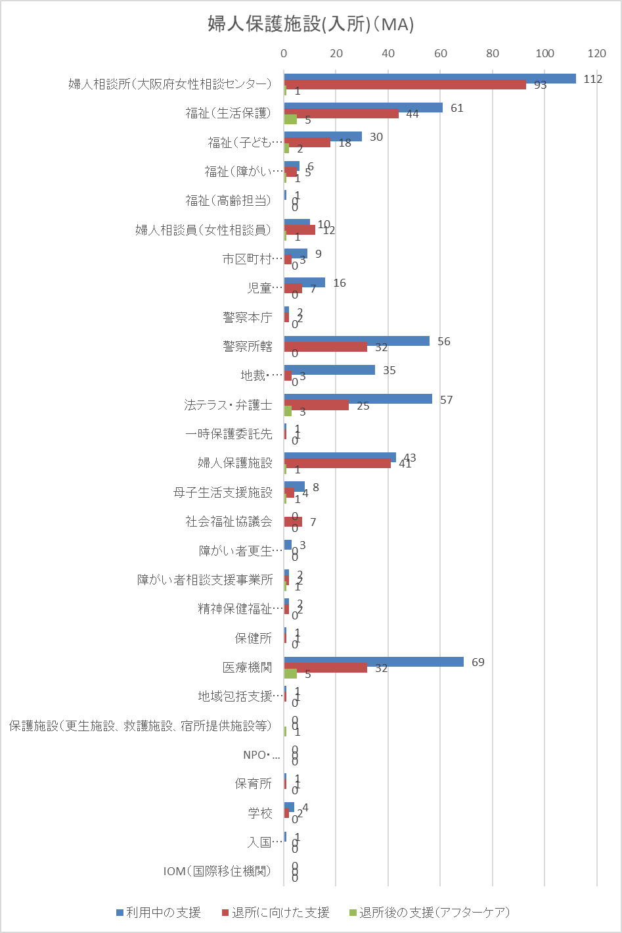
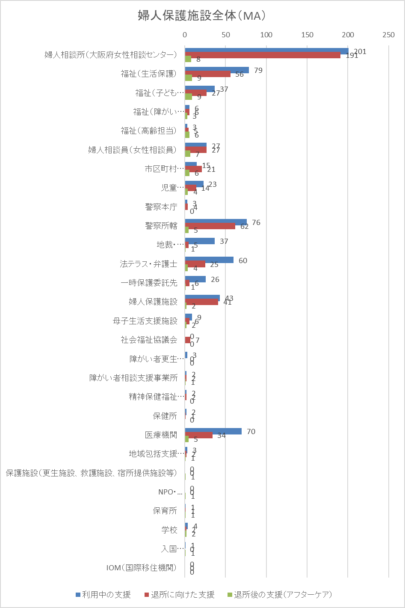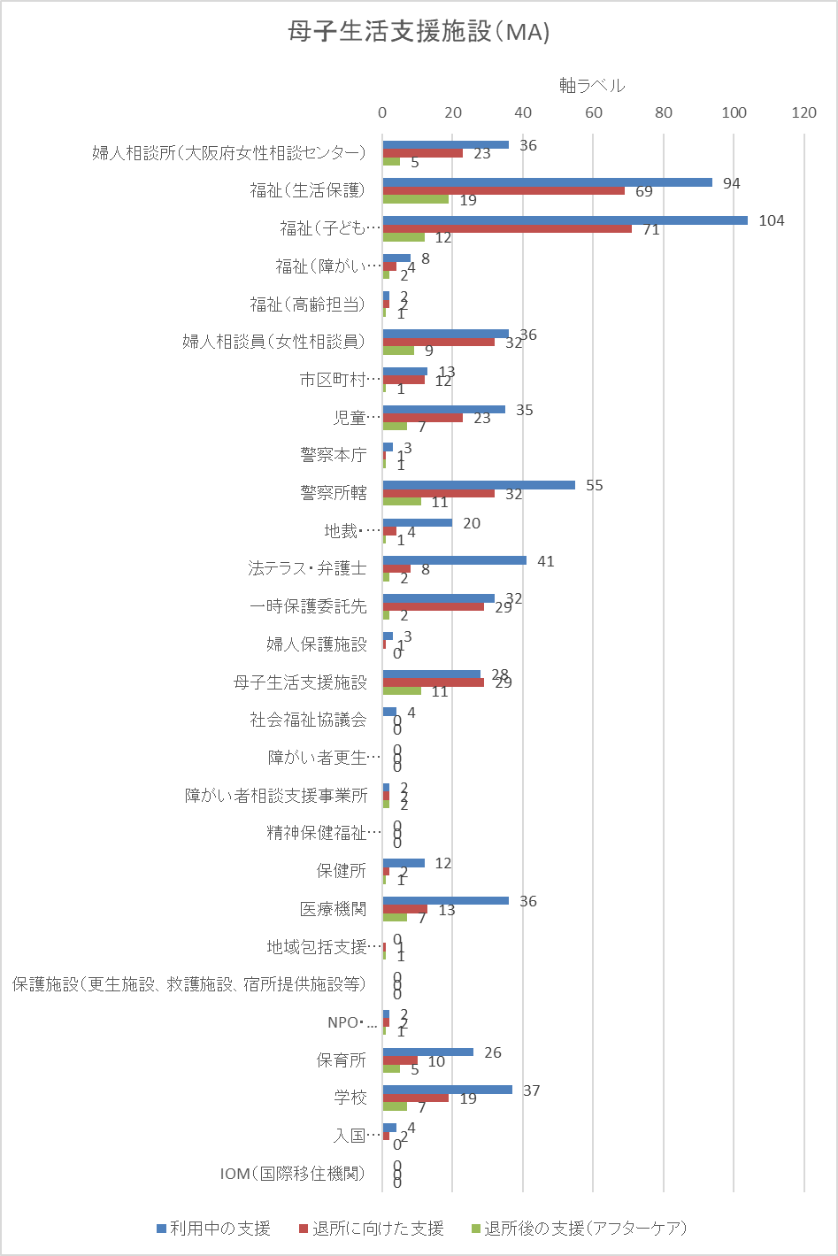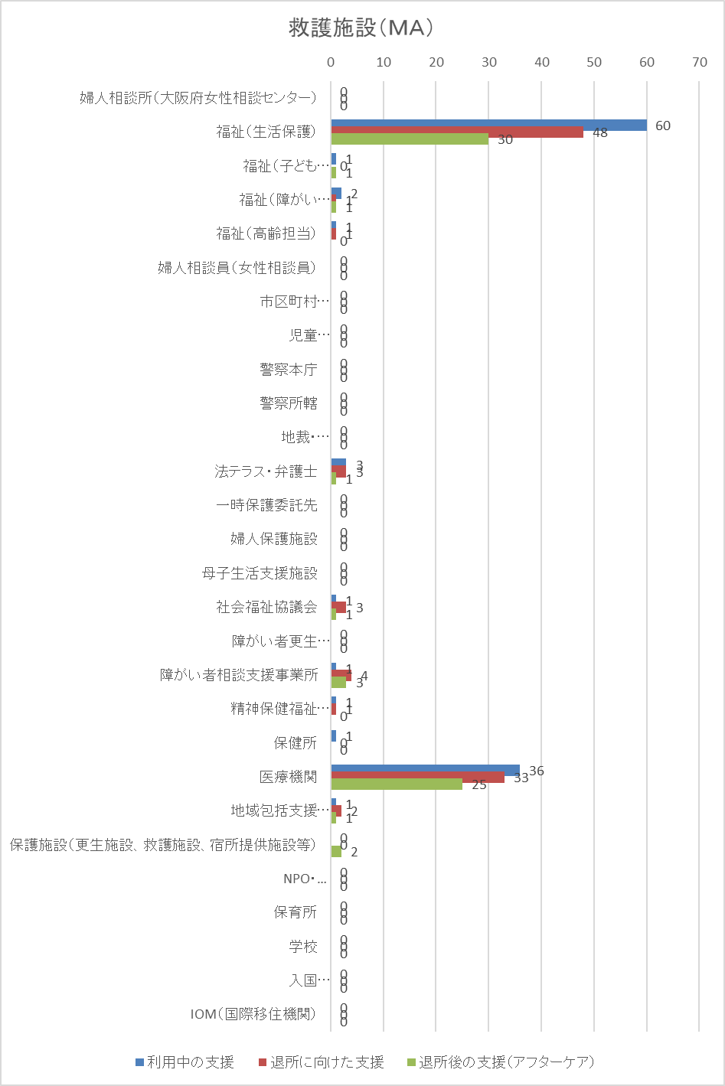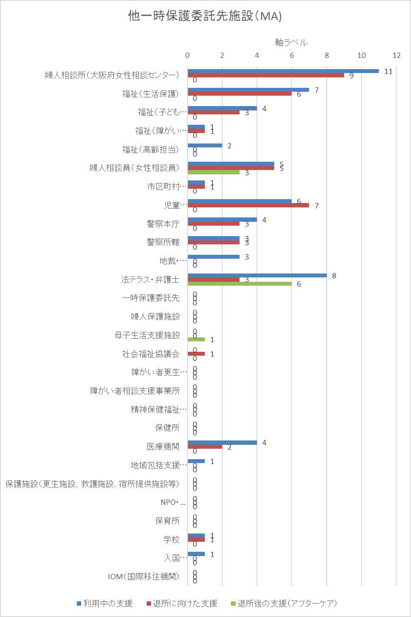

Ⅲ 施設ヒアリング調査結果

調査概要 | １．目的：施設における女性の保護支援の実態を把握および得られた結果を分析・検証するための基礎資料とする  ２．方法：女性相談センター一時保護所（１か所、2人）  民間シェルター（一時保護委託先）（１か所、2人）  救護施設（一時保護事業も実施）（１か所、3人）  母子生活支援施設（１か所、2人）に対して女性に対する支援についてヒアリングを実施  ３．調査協力者：  合計9人、経験年数4年8か月～37年10か月  各施設でのヒアリング時間：1時間30分～2時間  ４．調査期間：平成29年11月20日～12月4日まで  ５．調査実施主体：大阪府福祉部子ども室家庭支援課 | ６．調査分析：公立大学法人大阪府立大学大学院  人間社会システム科学研究科  ７．研究者（担当者）  公立大学法人大阪府立大学大学院  人間社会システム科学研究科  教授 山中 京子（業務責任者）  大阪キリスト教学院大阪キリスト教短期大学  幼児教育学科  講師 岩本 華子  公立大学法人大阪府立大学大学院  人間社会システム科学研究科  客員研究員 増井 香名子

１．入所施設へのヒアリング内容
〈入所開始時に関すること〉
対象者
・居宅で支え続けることが難しい人 →1～2年で地域移行をめざす
・20年前は働けない人は入所させない方針だった →今はそのようなことはない
市からの情報提供
・ケース概要への記載内容に差がある→入所後に生保や学校と調整が必要になる事例もあり
利用者の意向を確認しながらアセスメントを行い、個別支援計画を策定

〈入所中の支援の上での困難〉
利用者への支援に関すること
・入所後見えていなかった課題がわかる ・依存（アルコール、男性、パチンコ）
・攻撃性のある人 ・精神障がいのある方：入院拒否、病識がない、手帳取得
制度面
・手持ち金の少なさ（援助の壁になる（スマホ所有×）
・夜間の職員配置の少なさ→ルールがないと運営が成り立たない
ハード面
・集団生活（相部屋（４人部屋）、共同浴室など）
→ルールが必要→利用者にとって制約になる
（個人のニーズと制約の折り合いがつく前に退所になる利用者もいる）
→環境の調整（部屋を変えるなど）
行政機関との連携
・保護の実施機関：入所させたら施設にお任せパターン
・女性の問題に関して相談できる機関が必要
…府女相は手を離れたという態度、婦人相談員に相談したい

〈退所時に関すること〉
退所に向けた課題・支援
・保証人の設定…誰もいない場合成年後見人をつける
・母に慢性疾患があり子どもに障がいがあったケースでは、今後予想できる事態に備えて本人につなぎ
先を示しておき、関係機関につないだ
退所後の課題
・入所中と退所後の落差が激しい（日課・枠組みのある生活から自由ができ依存に戻ってしまう）
…入所中だけでなく退所後の生活全般の建て直しのためにも「女性支援の視点」が必要
・アフターケア：実施している、職員の手がたらない
・退所した外国籍の利用者への支援

２．一時保護施設へのヒアリング内容
〈入所開始時に関すること〉
利用者の反応
・行政から何も聞かされておらず不本意と感じる利用者がいる（入所すること、ルールを守ることなど）
→行政側の「支援に困ったのでとりあえずつれてきた」や警察経由（保護最優先）で「早くつれてこ
なくては」という時間的なゆとりのなさを感じる
・警察に言われてとりあえず来た、説明と違うといわれる
インテークの実施（２施設）
・外国籍の方は言語・言葉が通じない→市から通訳派遣の場合あり、トリオフォンの利用
・施設側でのインテークは利用者負担を考慮し安全計画のために必要最小限のみ確認
情報提供について
・事前の情報が正しい情報ではなかった（薬なし、歩けない）
・府女相から情報あり、受け入れ時に情報が少ないのはやむなし、そういうものという認識
保護命令支援時や本人が相談してきたときに詳しく聞く

〈入所中の支援の上での困難〉
利用者への支援に関すること
・精神疾患の病識がない（未治療）の方を治療につなげることが大変
（退所後のつなぎ先を考えるが本人が拒否する場合あり）
・精神疾患（妄想）への対応、外国人、認知症の方への対応に困難さあり
・多種多様な課題・ニーズを抱える入所者が同時に入所する中で個々にあわせた支援の難しさ（２施設）
→利用者間トラブルにつながる
・利用者間のトラブル（２施設）、暴言、職員への暴言
・事前情報よりリスクが高い状態（要対協ケース、特定妊婦ケースなど）
・入所に納得していない方に対して、危険性の説明や気持ちの整理の支援を行うが、納得されない場合
は帰宅になる
・生活の中ではじめて見えてくることもある
・食事や生活など本人の習慣もあるため注意・支援などは基本行っていない。入浴は自由、起床・消灯
時間は特にもうけていない
関係機関連携
・児童虐待のリスクを抱えるケースの緊急性や通告判断の難しさ
→こちらから府女相への情報提供の的確さ・迅速さ、その後に子家Ｃや市が的確に動いてくれたのか
心配
・市町村の担当者（ＤＶ被害者等に対する理解）によって対応がばらばら
→利用者の負担が大きく左右される
・ＤＶセンターを設置している市では対応がひどすぎるところがない
・市の中でネットワークがあるところとないところは全然対応が違う
・市の中でも各課で情報連携がなされていない、担当者変更で本人の負担が大きい
支援目標や支援課題について
・定めていない（２施設）
・見えてきた課題を次につなぐイメージ
→府女相のケースワーカーに状況を伝え、アセスメントを共有
・落ち着いた環境で過ごすことが望ましい場合でも、集団生活のためそういう環境を提供できない、
ニーズにあった退所先へつなげる
・保護命令の申し立てや必要な手続きなど課題を一つずつクリアしていく
・本人との話の中で、生活でできるようになればいいな、という小さな目標を立てることはある
支援方針と本人意向が違う場合
・毎日生活支援を行う施設としては対応に困る場合がある
・本人の意向を聞きながら、意向を叶えるためにはどうしたらいいか、こういう支援も必要ではないか
等、本人とよくお話するようにする

〈退所時に関すること〉
住宅設定
・保証人設定の難しさ→物件が限られてくる
・事情を理解した住宅管理会社と連携できればスムーズにいくこともあるが公平性の観点からできない
本人にあった退所先、受け入れ先がない
・母子生活支援施設入所が必要と思われても市町村の理解が得られず支援に結びつかない（２施設）
・救護施設入所が望ましい人がつながらず居宅設定になる
・複合的な課題を抱えて支援が困難な人ほど、受け入れてくれる施設はなく、支援が必要な人ほど
何の支援もつけずに住宅設定をして地域へ
→施設の目的（短期退所を目標）からもれる人の行き先がない
子どものつなぎ先がない
・児相や家児相など一時的で長い目で相談にのってくれるところがない

３．調査対象４施設へのヒアリング内容より
〈同伴者に関すること〉
子ども
・一時保護所は子どもにとって望ましい環境ではない
・救護施設は子どもにとっては過酷（救護施設は子どもが入所することを想定していない）
・保育の実施
・学習支援の実施（２施設）
・子どものアセスメントを実施、話す機会を増やす
→母子関係の調整が行いやすくなり母の援助にも役立っている
・ボランティア活用、キッズ携帯（職員につながる）、ご飯会の実施
大人
・本人が弱っているためついてきてくれて助かるケースが多い
その他の意見
・同伴者の生活にも制限がかかってしまうことはつらいことだと思う

〈課題に感じること〉
求める施設の機能
・長期に渡り支援を受けながら自立できるようになる施設（２施設）
・精神や知的障がいとＤＶ被害者支援の両方の支援がわかっている施設
・障がい者が入れる母子生活支援施設
・「支援」ではなく「困ったことがあればお手伝いしますよ」程度のＧＨのようなゆるやかな施設
・子どもと一緒に入れる婦人保護施設
・救護施設に他の施設と同様に女性への支援のための機能が必要
（例：個室化、子どもへの対応、婦人相談員等との連携、カウンセリングの実施など）
逃げる負担を考慮すること
・府外に出ることを勧められる、近くだと生保の転居費用が出ないが、全く知人のいない遠方への転居
は本人に負担
地域での支援
・長期に渡り地域で支える仕組み
・地域に身近で融通が利いて助言がもらえる人
・地域資源の活用（社会貢献事業の活用など）
・市町村のなかでも長い関わりの仕組みが必要
女性相談センターへの期待
・通訳の確保
・専門的な観点からの支援の役割をさらに担ってほしい（今はご本人さんまかせになっていることが
増えているように感じる）
・高齢者、障がい者であってもＤＶ被害者としての支援が必要な方はたくさんいるため、一律に判断
しないでほしい（一保の敷居が高くなっていると感じる）
一時保護された方、されてない方の影響を少なく
・一時保護期間中の支援（安全を感じる、心理教育、制度や手続きなどの情報）を経験するのと、
何もない中で単独で転居するのはその後の生活のしやすさが違う
→住宅設定する人も相談する方法、支援を受ける方法を知ることが必要

